BACK END I

*Micaela Feller (tutor), Jeremías Ramirez (asistente técnico) y Franco Insaurralde (docente)*

CLASE 1

Para ejecutar test, debo:

* Definir requisitos
* Ejecutar el test
* Comprobar resultados

Ventajas de test unitarios:

* Facilita cambios en el código
* Encuentra bugs, y que no impacten en otras áreas porque lo pruebo antes de la integración
* Provee documentación (intención del código)
* Mejora diseño y calidad

Características para ser considerados test de calidad:

* Fast
* Independiente: no debe ser necesario que sean corridos en determinado orden.
* Repetible
* Self-validating: no debe requerir inspección manual para validar los resultados
* Throrough: abarcativos, completos, con excepciones, errores, etc.

JUnit en una librería de testing automatizado para JAVA, para testear código con test unitario o de integración.

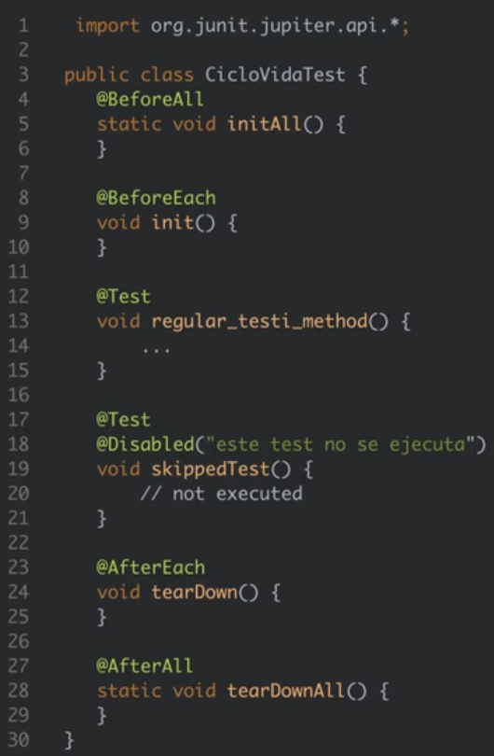

Before y after de los test unitarios. Lo que llamo no es la función desarrollada sino el nombre del test, y dentro de ella, ahí sí pruebo lo desarrollado.

Luego de llamar a la función, evaluamos el resultado. Son assertions disponibles en org.junit.jupirter.api.Assertions:

* assertEquals(var) = verifico que devuelva lo que le digo entre paréntesis
* asserTrue (var=valor) = verifico que sea verdad el valor otorgado a la variable
* thrown.expect (Exception.class) = verifico que devuelva una excepción
  + thrown.expectMessage(“…”)

Para usar la librería:

* me paro en la clase
* presiono alt + Enter
* Create Test
* Selecciono JUnit y sigo los pasos
* La agrego al classpath

Para crear test en conjuntos o suites:

* @RunWith
* @SuiteClasses

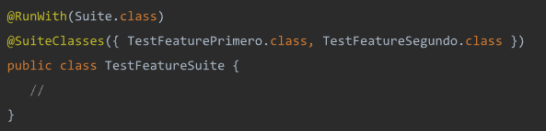

Ejemplo de test:

1. Defino clase y métodos:

public class Taza {

private String tipoLiquido;

private double porcentaje;

public Taza(String tipoLiquido, double porcentaje) {

this.tipoLiquido = tipoLiquido;

this.porcentaje = porcentaje;

}

public String getTipoLiquido() {

return tipoLiquido;

}

public void setTipoLiquido(String tipoLiquido)

this.tipoLiquido = tipoLiquido;

}

public double getPorcentaje() {

return porcentaje;

}

public void setPorcentaje(double porcentaje) {

this.porcentaje = porcentaje;

}

}

1. Ejecuto la prueba, creando primero el objeto y luego llamando a su método, dándole en el assertion el dato que debo recibir:

import static org.junit.jupiter.api.Assertions.*;

class TazaTest {

@Test

void getTipoLiquido() {

Taza taza = new Taza("Jugo de Naranja", 70.5);

assertEquals("Jugo de Naranja", taza.getTipoLiquido());

}

@Test

void getPorcentaje() {

Taza taza = new Taza("Jugo de Naranja", 70.5);

assertEquals(70.5, taza.getPorcentaje());

}

}

CLASE 2

Patrón de método: define método esqueleto con el código en común entre las clases. Se usa clase abstracta. Hace al código:

* Eficiente
* Legible
* Mantenible (más fácil de extender y mejorar)

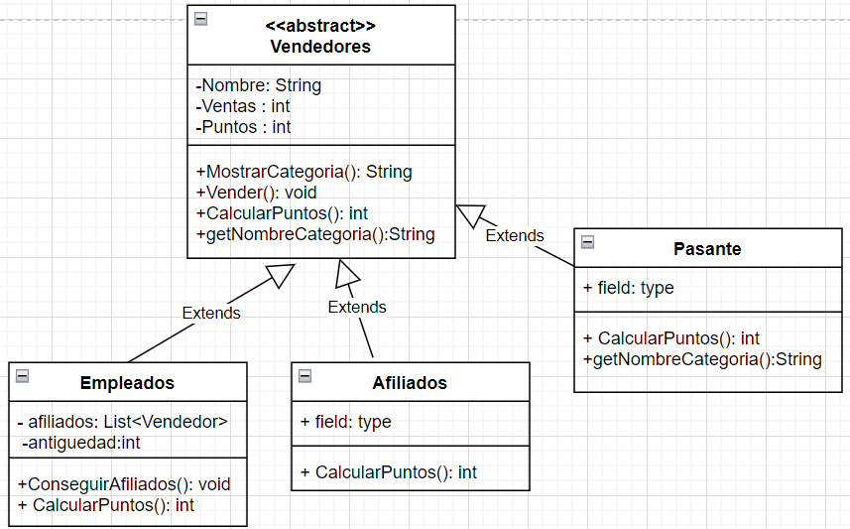

RECORDATORIOS:

* Castear: ((Objeto)variable).método

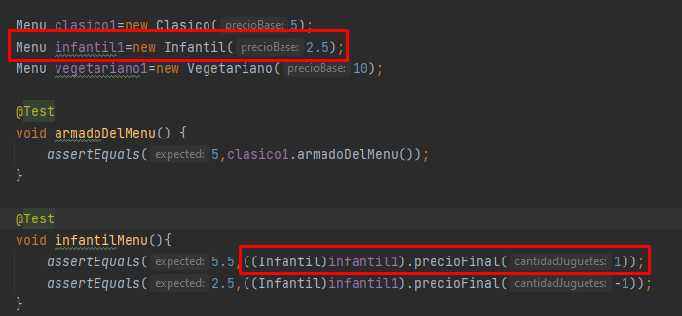

* Ingresar valores por consola: Scanner a = new Scanner (System.In) 🡪 luego a.nextline() definiendo qué tipo de dato espero

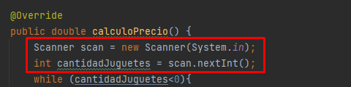

CLASE 4

Patrón cadena de responsabilidad (patrón de comportamiento): consiste en que si una petición no puede ser respondida por un objeto, se la pasa a otro. Entonces hay una clase “manejador” que recibe las peticiones. Ventajas:

* Flexibilidad
* Menor acoplamiento: emisor y recepto no conocen uno del otro.

Desventaja: puede ocurrir que no se cubra el total de las peticiones.

Por ejemplo:

1. Clase manejadora:

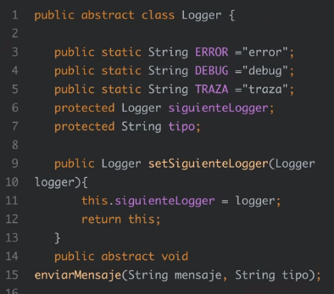

1. Subclases que recibirán la petición:

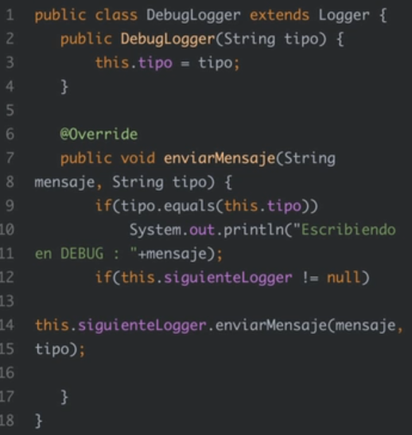 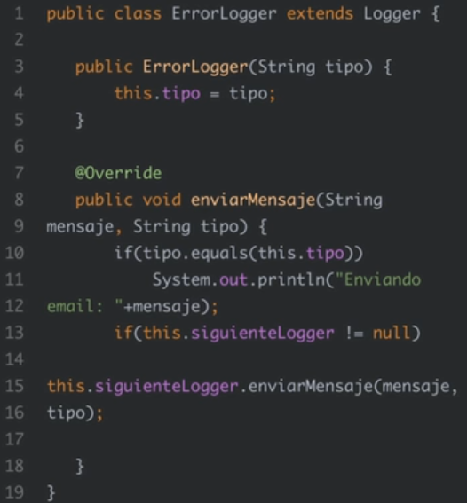 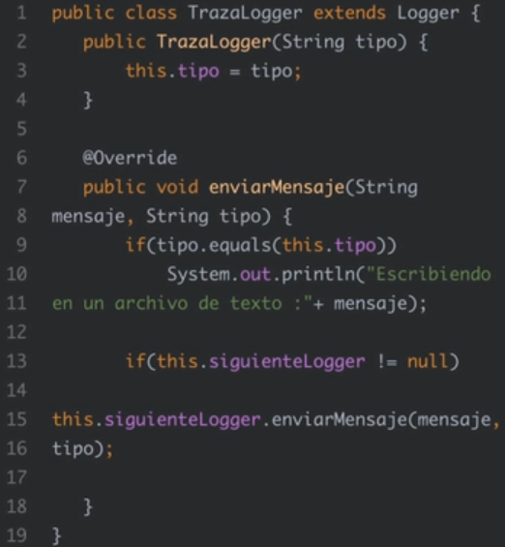

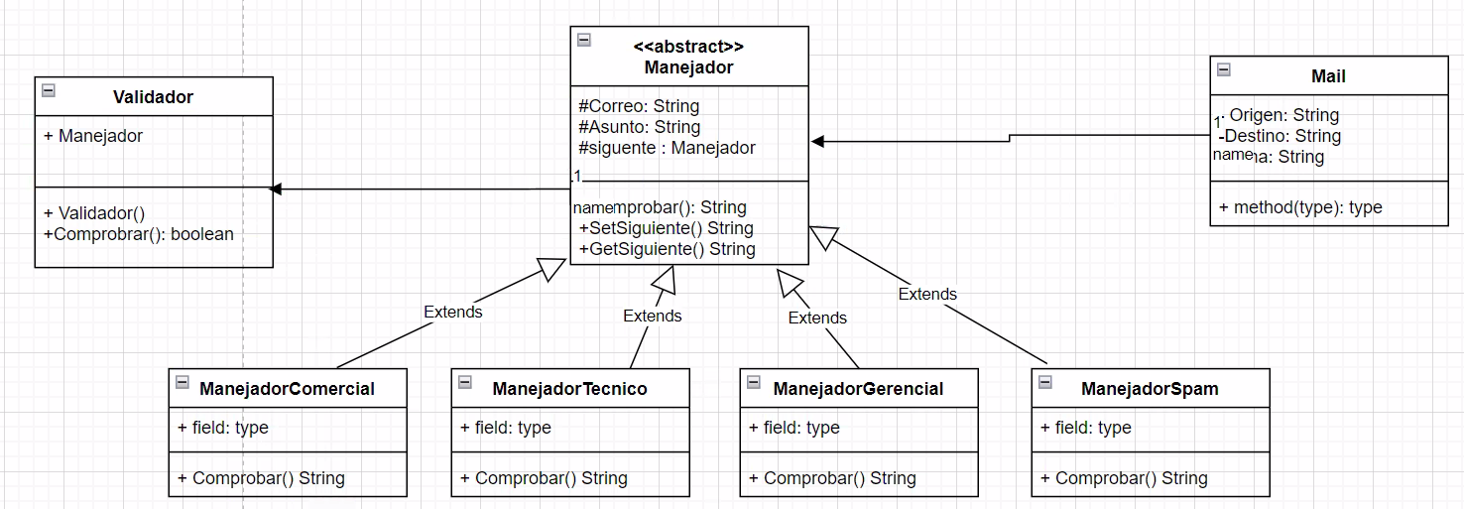

CLASE 5

Patrón proxy (patrón estructural). Un servidor proxy es un ordenador que puede conectarse como interfaz entre dos navegadores o redes. Asume función de intermediario: recibe peticiones y las pasa con su propia dirección de IP a otra red.

Agrega funcionalidad a una clase sin modificarla. A través del Proxy object. Se usa para instanciar objetos que son computacionalmente costosos. Desventaja: agrega capa entre cliente y servicio real 🡪 la respuesta puede retrasarse.

Construcción:

1. Defino clase1
2. Defino clase Proxy con misma interfaz que clase1
3. Actualizo el sistema para que se comunique con el Proxy
4. El proxy enviará la solicitud al servicio, pero antes podrá ejecutar operaciones.

Ejemplo:

1. Ya había definido un sistema de búsqueda y descarga de videos
2. Pero resulta que es muy costo en dinero y recursos usar esa API
3. Entonces, para no tocar la clase, creo un objeto Proxy
4. Que se activará antes de la API y buscará el video en el historial
5. Si no lo tiene recién ahí permite activar la API de descarga.

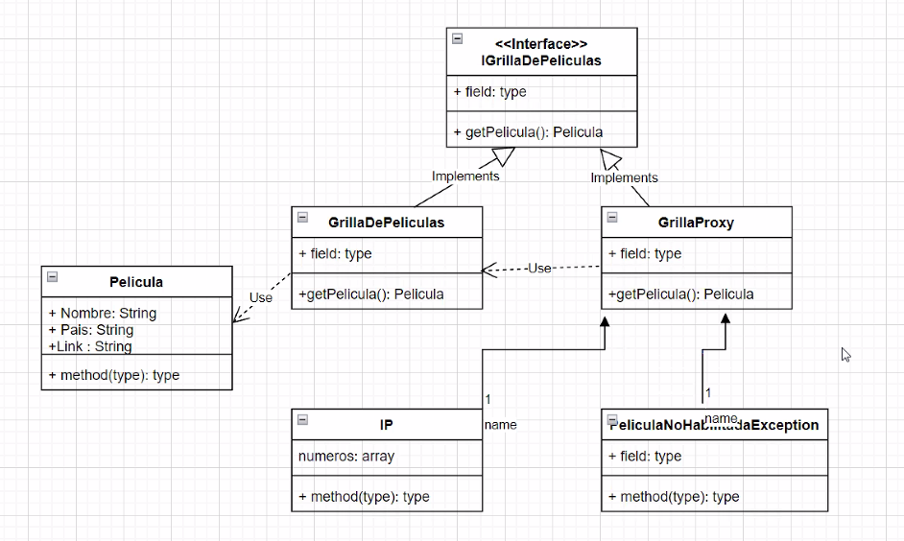

Throw: para manejar la excepcion manualmente

Throws: en la firma del método, para que la gestione la excepción automáticamente.

CLASE 7

Patrón flyweight (estructural): para una clase de pocos atributos pero que debo instanciar muchas veces. Devuelve los objetos en caché logrando un bajo uso de memoria. Se logra compartiendo los atributos de la clase. Componentes:

* Cliente: dispara la ejecución
* FlyweightFactory: crea los objetos livianos
* Flyweight: son los objetos a reutilizar

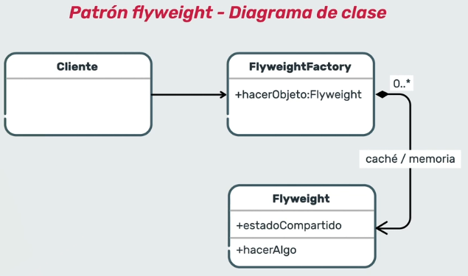

No se debe usar cuando los objetos tienen muchos estados.

Forma de usarlo:

1. Tengo el objeto donde los atributos que se repiten están en el constructor y el resto por setter
2. Creo la fábrica que tendrá una lista public static tipo HashMap de objetos del punto anterior, con String: private static Map<String,Objeto> nombreMap = new HashMap<>();
3. Tendrá un public static que devolverá el objeto 1, entre paréntesis el atributo del constructor.
4. Este método, busca en el mapa el objeto que necesito y si no lo encuentra, lo crea con el constructor y lo agrega en el mapa.

CLASE 8

Patrón facade (estructural): para revisar distintos subsistemas proveedores de información en una sola búsqueda. Implementa una interfaz para comunicarse con sistemas, y un buscador que llama a cada sistema (es un intermediario). Ventajas:

* Software flexible y expandible
* Menos uso de objetos que tratan con el cliente
* Reduce el acoplamiento entre cliente y subsistemas.

La desventaja es el alto grado de dependencia de la interfaz de fachada.

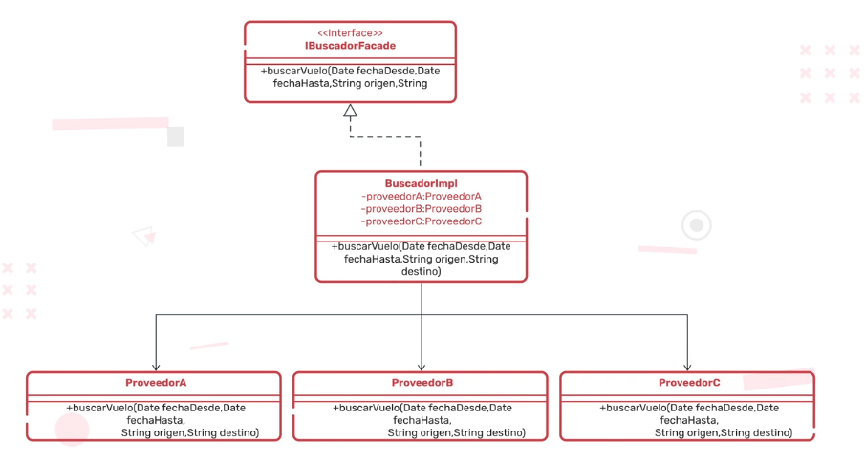

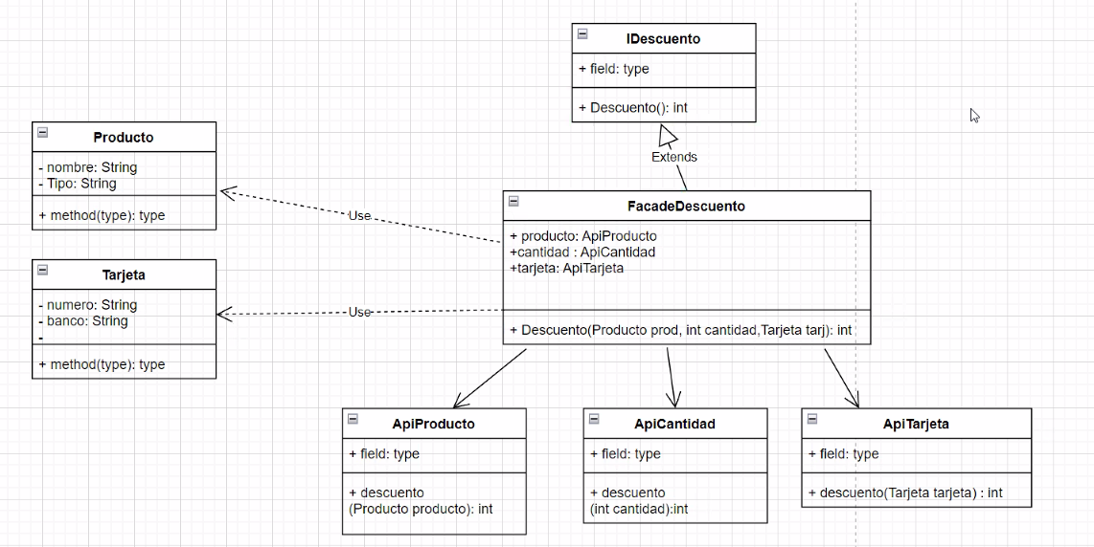

CLASE 10

Log4J: librería de Java para los logs en tiempo de ejecución. Luego de su instalación, lo configuro con una clase especial. Y en el main solo creo el “logger” con los datos que quiero que muestre y luego lo llamo frente a eventualidades.

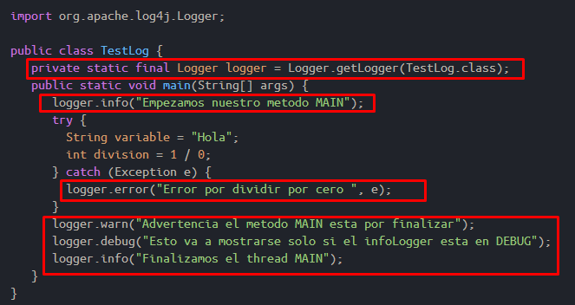

La arquitectura de la API es en capas y tiene distinto tipo de objetos:

* Base (obligatorios)
  + Logger
  + Appender: publica la información del registro, según el formato definido en el 🡪
  + Layout Object
* De soporte (opcionales para tareas adicionales)
  + Level (granulidad de información)
    - OFF
    - DEBUG
    - INFO
    - ERROR
    - WARN
    - FATAL
    - TRACE
    - ALL
  + logManager
  + Filter
  + Object Renderer

CLASE 11

JDBC: protocolo para conectarse a una base de datos desde Java. Creo la conexión a la base de datos y el statement:

Class.forName(“org.h2.Driver”).newInstance();

Connection con = DriverManager.getConnection(“jdbc:h2:” + “./Database/my”, “root”, “myPassword”);

Statement stmt = con.createStatement();

String createSql = “CREATE TABLE USUARIO(ID INT PRIMARY KEY, NAME VARCHAR(255))”;

String insertSql = “INSERT INTO USUARIO (ID, NOMBRE) VALUES(1, ‘Diego’)”;

String sql = “SELECT * FROM USUARIO where id = 1”;

Para ejecutarlo, agrego la línea: stmt.execute(createSql);

Y para ejecutar una query y mostrarlo por consola, uso lo siguiente:

ResultSet rd = stmt.executeQuery(sql);

While (rd.next()) {

System.out.println(rd.getInt(1) + rd.getString(2));} //con esto le digo que me devuelva los datos de las columnas 1 y 2.

Otra forma de hacer la conexión desde el main:

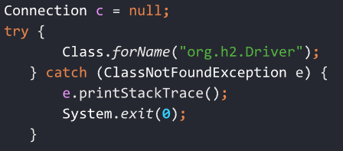

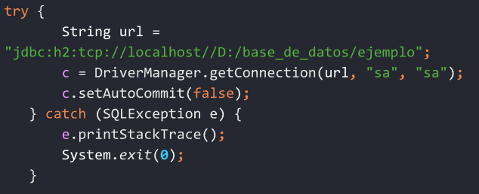

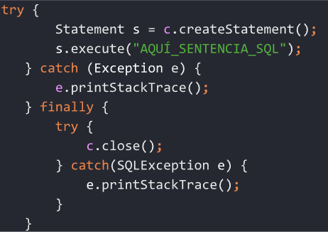

No olvidarse de cerrar la base de datos con connection.close();

Estructura de interfaces:

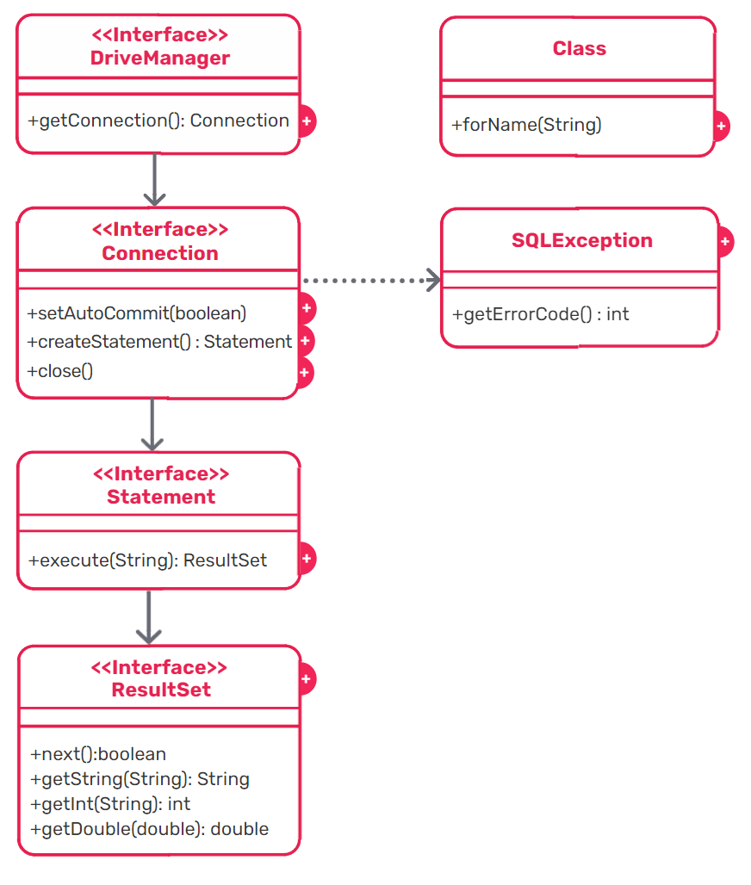

H2: base de datos que almacena en memoria, entonces se suele usar en desarrollo y pruebas. Características:

* Alta integración
* Multiplataforma
* Rápida
* Tamaño reducido
* Modo embebido
* Modo “en memoria”

Para entrar http://localhost:8080/h2-console/

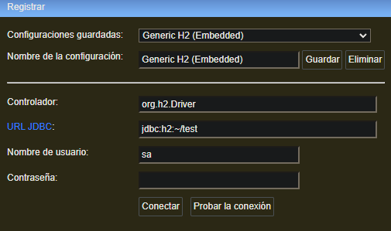

CLASE 13

Transacción: conjunto de operaciones sobre la base de datos que deben hacerse en un solo comando. Si no funciona:

catch (Exception e) { connection.rollback()}

Esto hará que se vuelva al estado anterior (solo si seteamos el autocommit en false):

Connection.setAutoCommit(false);

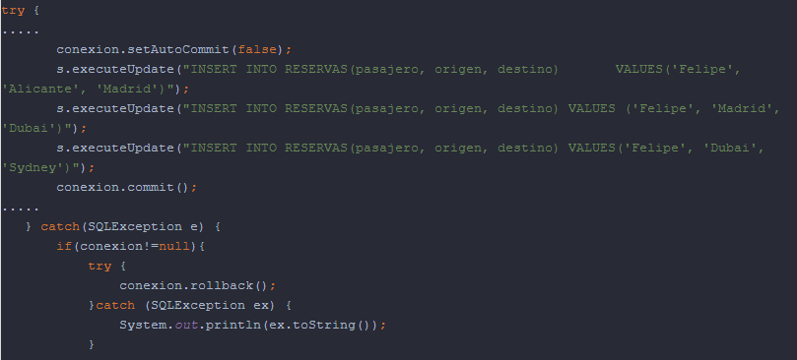

Para dinamizar las consultas a las bases de datos, en vez de usar un “statement” podemos usar un “prepared statement”, que funciona como un método al que luego le pasamos los parámetros:

1. Defino la query, con el signo ? donde iría la variable
2. Llamo a la query con el PreparedStatement
3. Llamo a esta consulta y con el setString le paso la variable. El número ingresado representa qué posición del ? reemplaza.

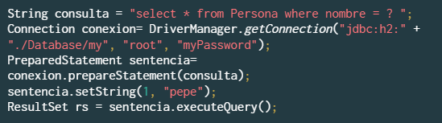

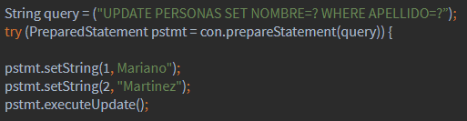

Para llamar a procedures:

1. Creo instancia call: CallableStatement nn = connection.prepareCall ( “ {call <nombreProcedure> (?,?,?,?)}”);
2. La cantidad de signos es según los parámetros del procedure
3. Luego agrego la información a cada signo: nn.setInt(1, id); o nn.registerOutParameter(2, java.sql.Types.VARCHAR);



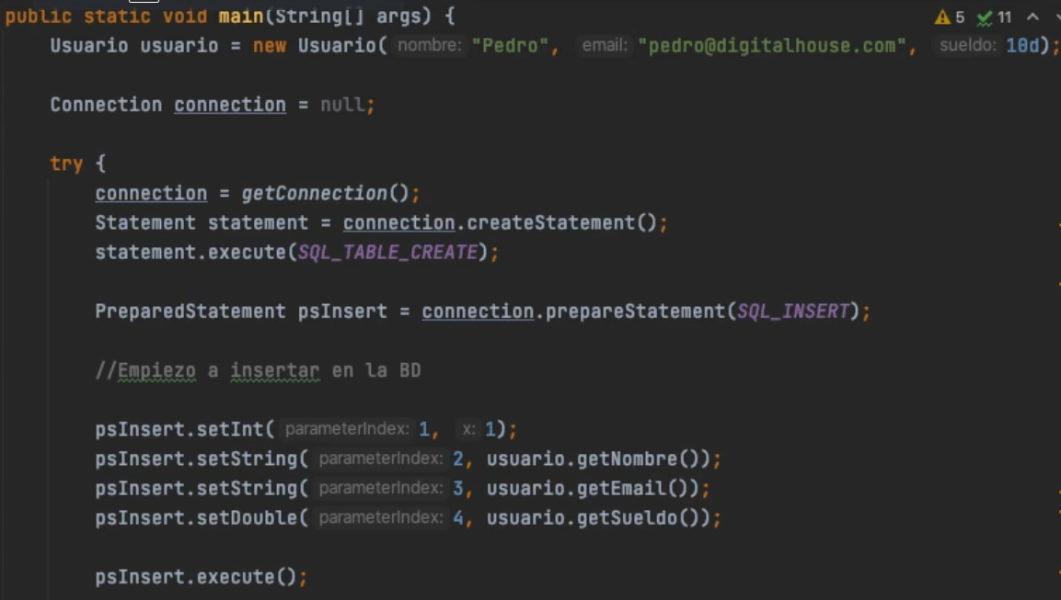

CLASE 14

Patrón DAO = Data Access Object. Permite cambiar de base de datos sin afectar la lógica del negocio. Basado en patrón Strategy



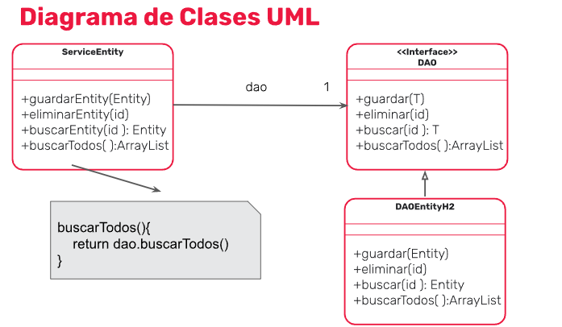

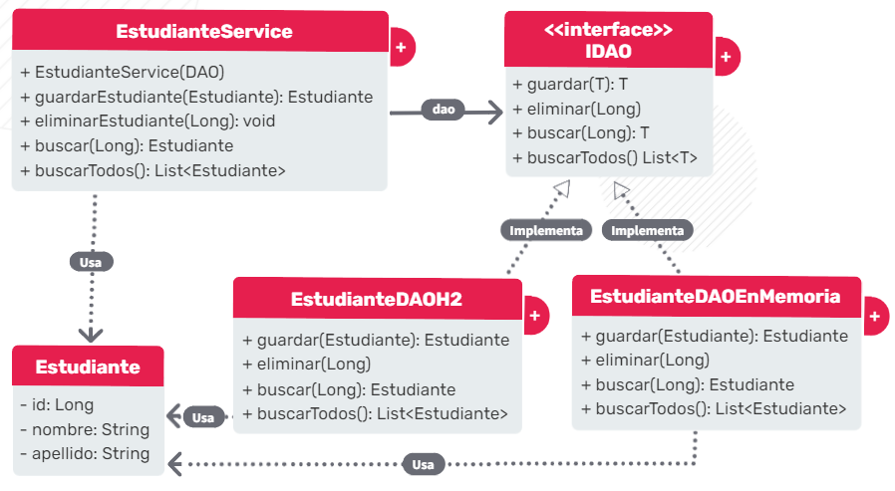

Entonces:

1. Creo el objeto service, que tendrá un atributo de tipo interfaz DAO y con él llamará a todas las operaciones

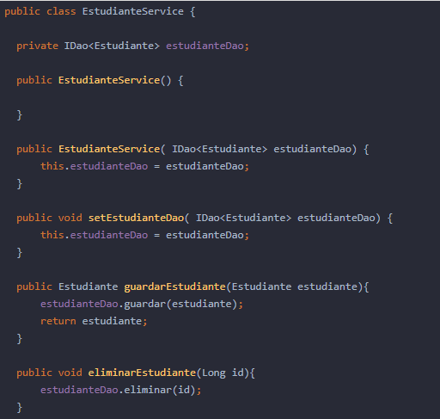

1. Creo la interfaz DAO con las tareas CRUD

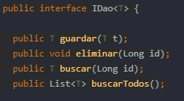

1. Creo la implementación de la base de datos con los datos de conexión. Debo conectarme a la base, ejecutar los cambios y salir en cada método CRUD que cree.

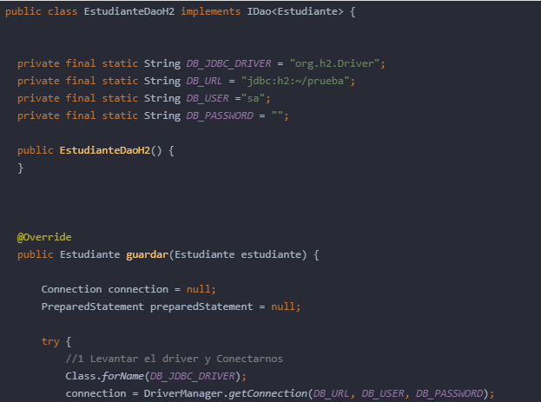

1. Luego en el main le defino al service cual es la base de datos que voy a usar.

**IMPORTANTE**: el profesor dice que no es necesario el finally para cerrar la base de datos en cada método. Solo en la clase base de datos

Patrón Strategy: no se define por clases (herencia pura), sino por métodos a través de interfaz (composición). Sirve para casos donde la estrategia (uso) de un mismo objeto puede cambiar.

**EMPEZAR EL TRABAJO FINAL INTEGRADOR**

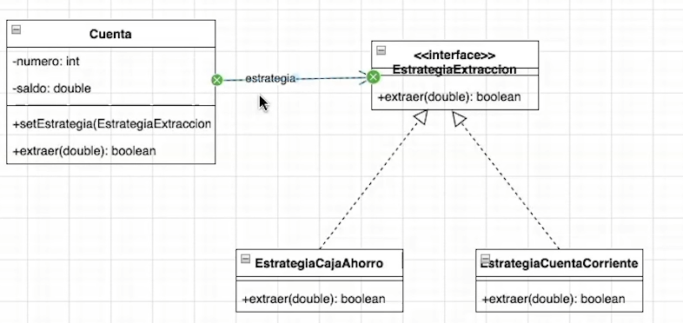

El método que nos interesa delega la implementación a la estrategia (que es un atributo) y listo.

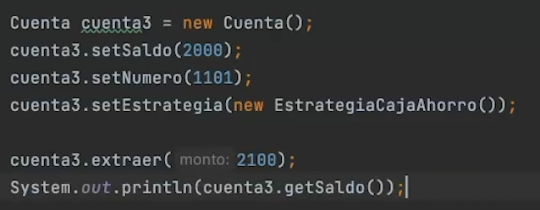

CLASE 18

Maven: ayuda a incluir librerías automáticamente. También ayuda en el ciclo de vida del proyecto (compilación, testeo, empaquetado, instalación y despliegue). Incluso podemos desarrollar nuestras propias librerías.

Importante: las dependencias las busca Maven en los repositorios local o remoto que le definamos (y donde se subirá el proyecto finalizado). La descripción correcta de la dependencia para el POM se puede obtener de mvnrepository.com

1. Crear archivo Proyect Object Model

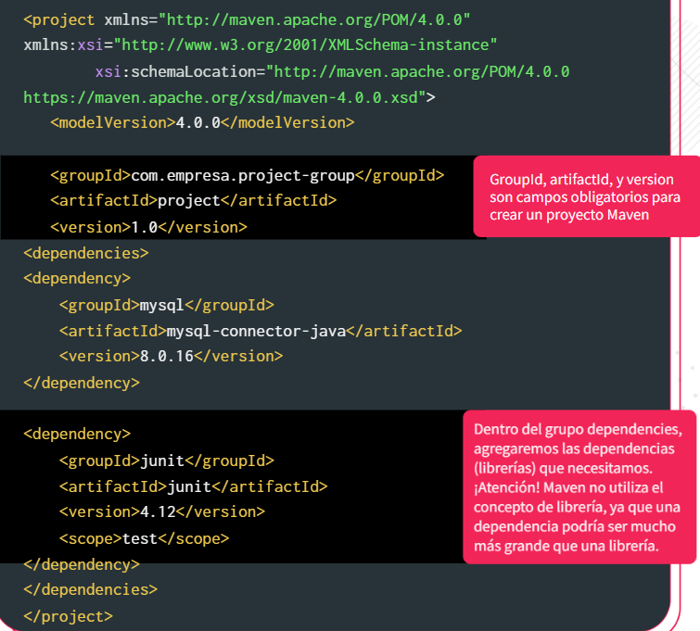

Ciclo de vida de proyecto Maven:

* Maven validate: que tenga la información necesaria para ser procesado
* Maven compile: de .java a .class
* Maven test
* Maven package: de .class a .jar, .war o .ear
* Maven verify: test de integración
* Maven install: envía a repositorio local
* Maven deploy: envía a repositorio remoto

CLASE 19

Stream o flujo de datos: puede ser de entrada (lectura) o salida (escritura).

* Java.io.File: representa un archivo con nombre, ruta, chequea si existe, crea, borra e informa bytes.
* OutputStream: para los datos primitivos, inician con Data; para los binarios, File; para objetos, Object.
* InputStream: idem anterior

Serializar: pasar a bytes los atributos del objeto.

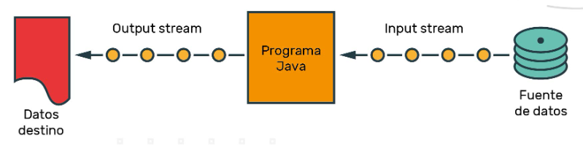

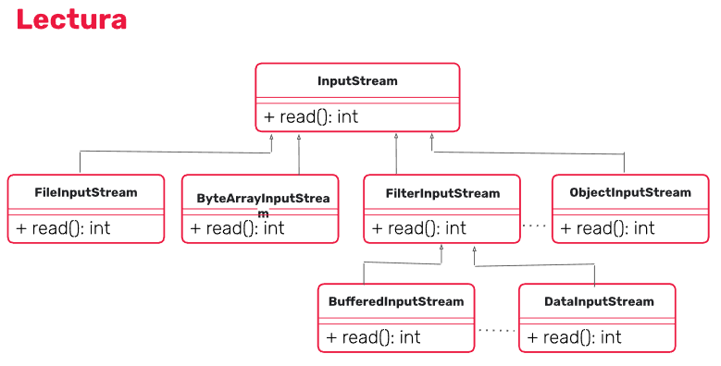

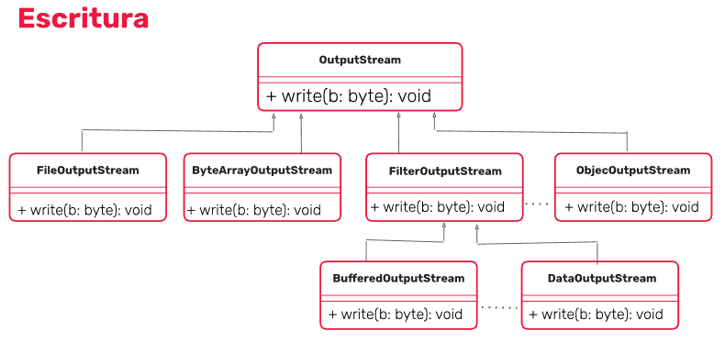

Los datos pueden trabajarse byte por byte o por lotes. Elegir entre usar un flujo “buffereado” o no depende de cada aplicación. Si bien los buffers dan velocidad a las operaciones de lectura, consumen algo más de memoria. Por otro lado, no usar buffers consume menos memoria porque no se almacena un lote temporal en memoria, pero implica que, por cada byte leído, hay una llamada al sistema operativo o la plataforma, intensificando el uso de CPU.

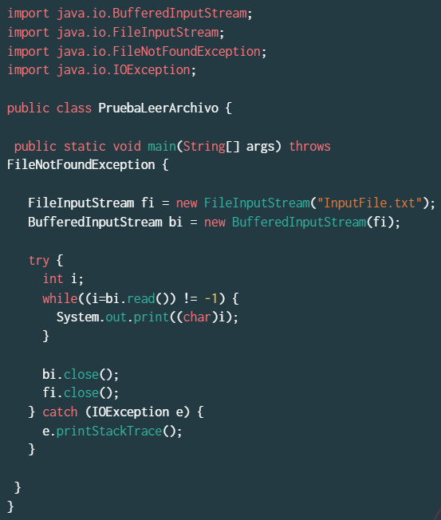

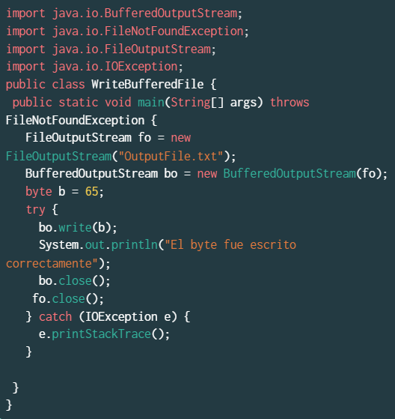

Para que un objeto sea serializable, solo se escribe en la clase “implements Serializable”. Eso permite que el objeto se pase a bytes.

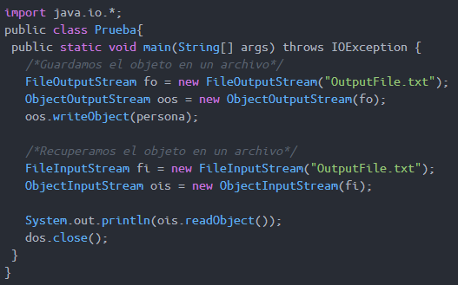

Entonces:

1. Hago todos los pasos que necesito del programa (con el objeto implementando la interfaz de serializable)
2. Luego dentro de un try y catch (que me los va a solicitar los siguientes pasos)
3. Creo el archivo
4. Creo la variable que permite guardar objetos
5. Escribo los objetos
6. Cierro el archivo
7. Luego puedo leer lo que hay mencionando el archivo a abrir
8. Creando la variable que va a obtener los objetos del archivo
9. Creo el array que nos va a guardar la información leída.

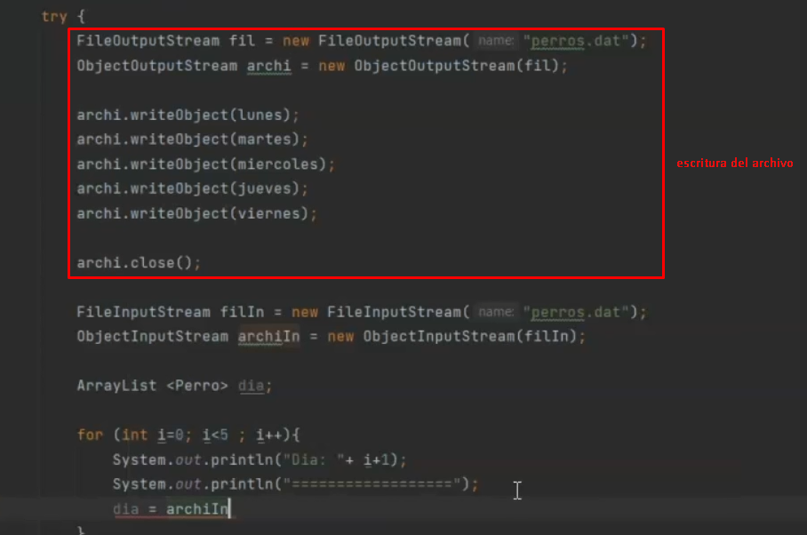

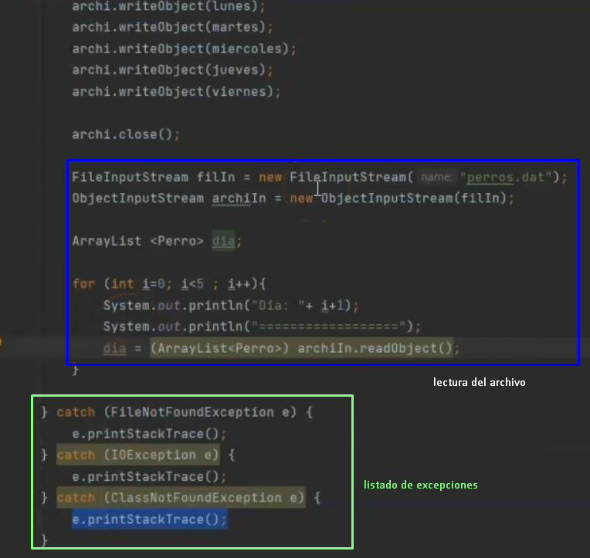

CLASE 21

Protocolo HTTP: orientado a transacciones. Cliente realiza request y el servidor reponse.

El request tiene:

* Method
* URL
* Header (atributos)
* Body (mensaje)

El response tiene:

* Status: 1 procesando, 2 procesado, 3 redireccionamiento, 4 error del cliente, 5 error del servidor.
* Header (atributos)
* Body (mensaje)

Librerías: conjunto dde funcionalidades que resuelven necesidades específicas y que pueden reutilizarse.

Framework: conjunto de archivos y pautas que definen estructura de proyecto. Ahorra tiempo y esfuerzos.

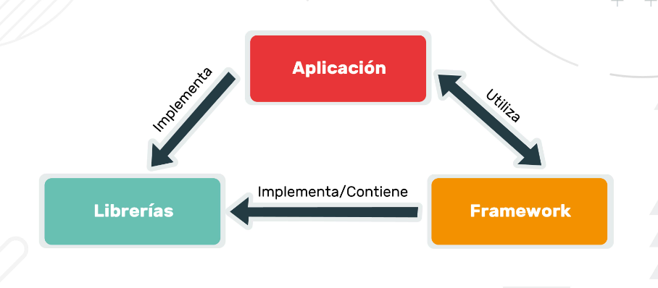

Spring = framework de código abierto para aplicaciones Java, con estructura modular y flexibilidad para diferentes tipos de arquitectura. Con él se puede:

* Deploya nuevas funcionalidades de manera independiente
* Reactivo. La arquitectura asincrónica permite utilizar mejor los recursos informáticos.
* Codifica para cualquier nube y entonces se puede escalar aplicaciones
* Hacer app web seguras y responsive
* Conectarse a cualquier base de datos con ORM
* Armar app serverless que reaccionen antes ciertos eventos del negocio
* Las app reaccionan a ciertos eventos de negocio
* Procesamiento en lotes (batch): flujos en línea y desatendidos

Tiene distintos módulos para el desarrollo:

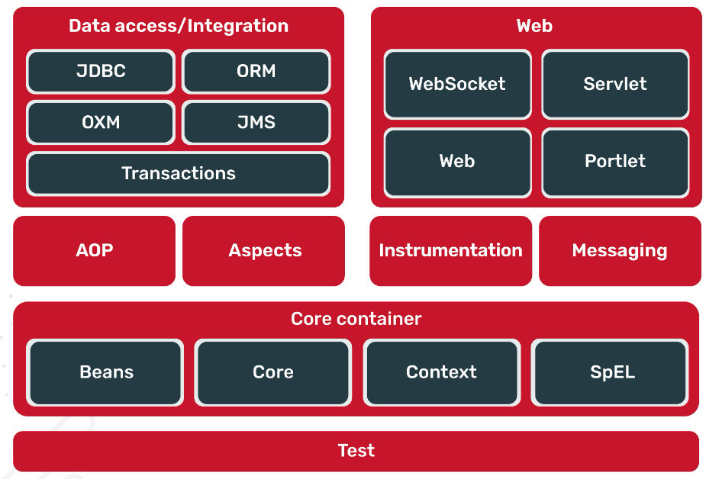

Spring Platform = conjunto de proyectos que agilizan el desarrollo de aplicaciones. Entre ellos está Spring Boot.

Spring Boot = extensión del framework Spring. Es una suite preconfigurada para usar Spring con buenas prácticas. Sus características:

* Web server incorporado con servidor Tomcat sin necesidad de instalación previa
* Predeterminado, la app corre en puerto 8080 pero se cambia desde aplication.properties
* Tiene “starters” que permiten configurar el tipo de aplicación de manera automática. Los más populares son spring-boot-starter-web y spring-boot-starter-jdbc

Para usar Spring:

1. Entro a <https://start.spring.io/>
2. Seteo las configuraciones iniciales y dependencias
3. Descargo el ZIP
4. Descomprimo el ZIP
5. Abro IntelliJ
6. Nuevo proyecto desde código existente
7. Selecciono el POM del descargado
8. Luego voy a la pestaña Maven y selecciono del ciclo de vida solo “clean” y “package” y le doy play (asi baja todas las dependencias).
9. Para terminar, correr el Main para que se active todo.

CLASE 22

MVC. El modelo tiene la lógica y base de datos. Y el controlador atiende los pedidos del cliente uniendo ambas capas. Ventajas:

* Separa lógica de app de su representación visual
* Facilita reutilizar código
* Simplifica desarrollo de cada capa
* Mayor velocidad de desarrollo en equipo
* Facilita pruebas unitarias.

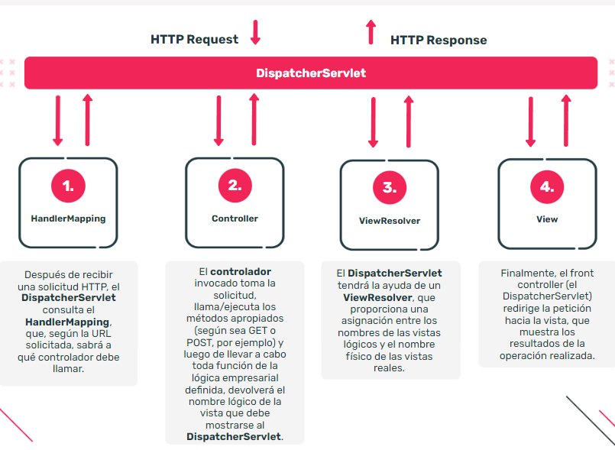

Para asignarle la dirección, en el controlador, antes del método ingreso @GetMapping(“direccion que aparece luego del /”). Y entonces al ingresar al localhost:8080/direccion que aparece luego del / me lleva a ejecutar ese método.

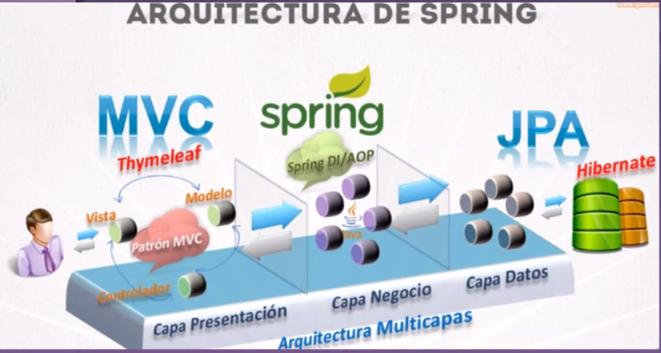

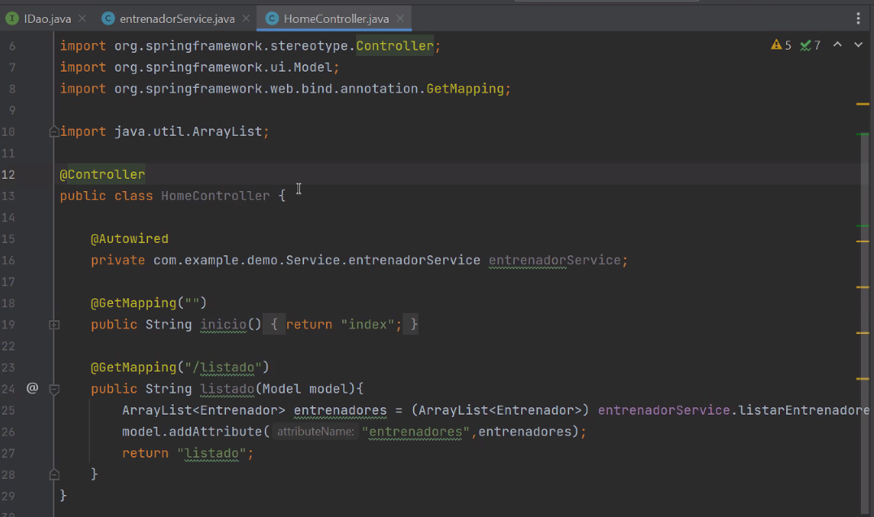

Las variables del modelo van “${variable}”

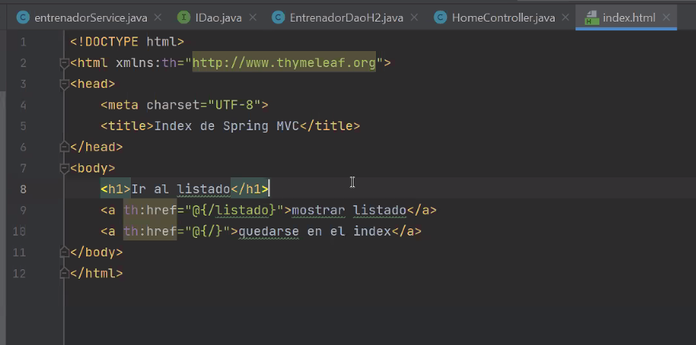

CLASE 25

Api Rest = Transferencia de estado de presentación o Reprentational State Transfer). Es stateless (es decir, no recuerda los datos pasados anteriormente).

* Requiere menos recursos del servidor
* Escalable
* Sistemas distribuidos hipermedia
* Se basa en métodos HTTP.

La API con su endpoint la creo en el controlador:

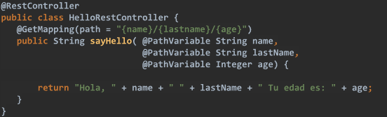

Tenemos la opción de:

* PathVariable(variable en url) <nombre de variable que usaré en el método>

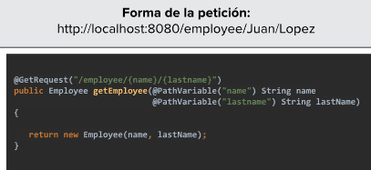

* RequestParam

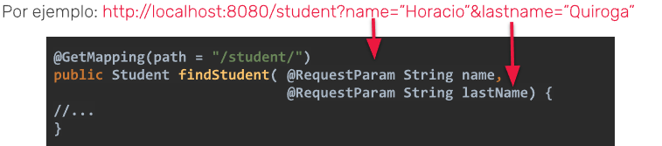

* PostMapping: se debe enviar en el body el payload en json. Si al RequestBody le paso el objeto ya creado, automáticamente lo deserializa para la solicitud.

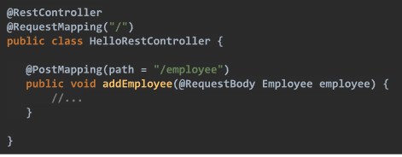

* ResponseBody: para transformar en Json una lista de objetos que devuelva el método

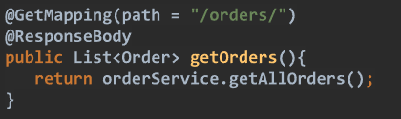

* RequestMapping: permite definir la sección previa a la url que estamos usando luego

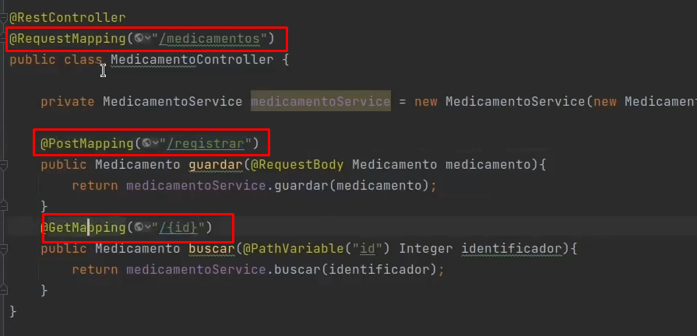

**Capas a aplicar en el TP final**

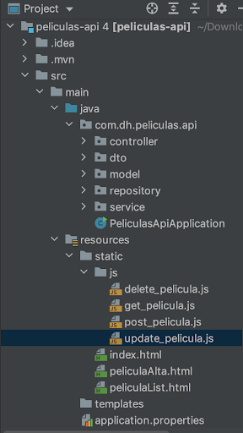

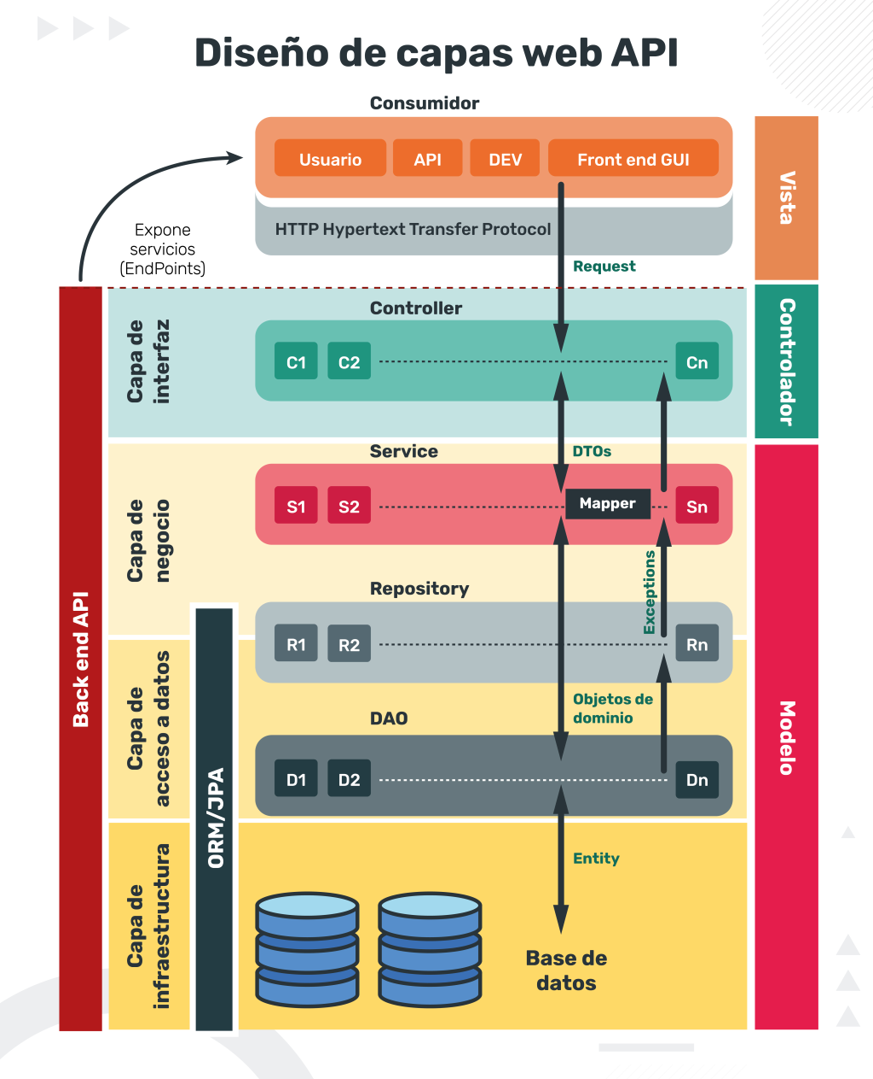

Anotaciones:

* Controller 🡪 @RestController
* Service 🡪 @Service
* Repository o DAO 🡪 @Repository
* Entity o Model 🡪 @Entity

CLASE 27

DTO = Data Transfer Object. Por lo general de solo lectura.

El patrón DTO tiene como finalidad crear un objeto plano (POJO) con atributos que son enviados o recuperados por el servidor en una sola invocación, agrupando la información en una única clase simple. Es decir que uno la información de varios objetos (que deben ser serializables) en uno. Ojo que Date o Calendar no son serializables.

POJO = Plain Old Java Object.

* No extiende clases preescificadas
* No implementa interfaces preescificadas
* No tiene anotaciones
* No hay restricción sobre acceso a atributos
* No necesita constructor.

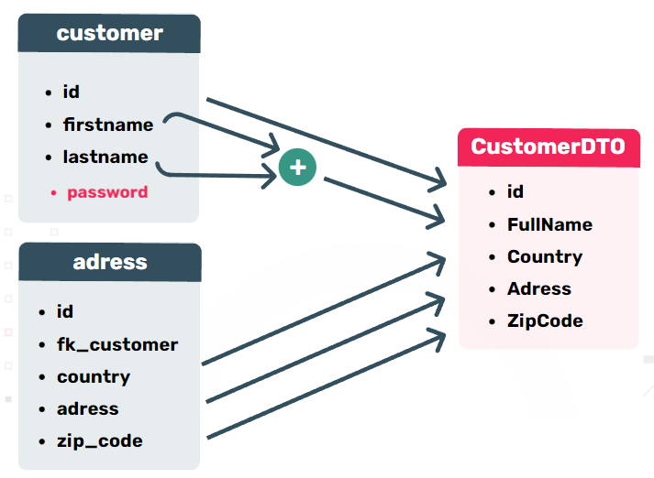

Entonces

* Entidad 🡪 para mapear clase en base de datos
* DTO 🡪 para mapear clase para la vista

Pasar una entidad a DTO es básicamente getters and setters, pero debido a la poca escalibidad que tiene y el mantenimiento que exige, hay librerias para hacerlo 🡪 Jackson:

1. Agregar dependencia a POM
2. Creo la entidad normal
3. Creo el DTO con los atributos que me interesan, pero le agrego la anotación @JsonIgnoreProperties(ignoreUnknown = true)

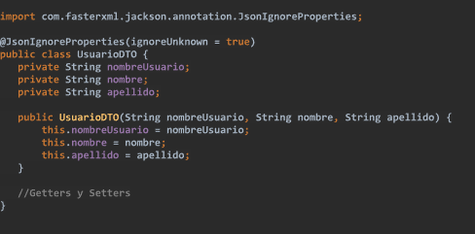

1. Luego, creo el usuario, una instancia de ObjectMapper, y creo el usuarioDTO con mapper.covertValue:

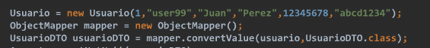

ResponseEntity = tipo de objeto que nos permite definir el status devuelto por la consulta (especialmente para métodos de tipo void), por ejemplo:

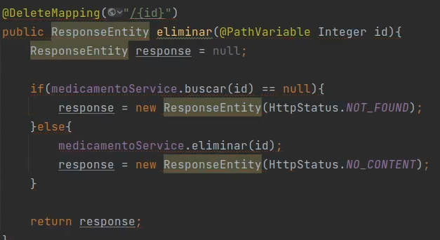

Pero también puede retornar otro tipo de datos en el body del HTML:

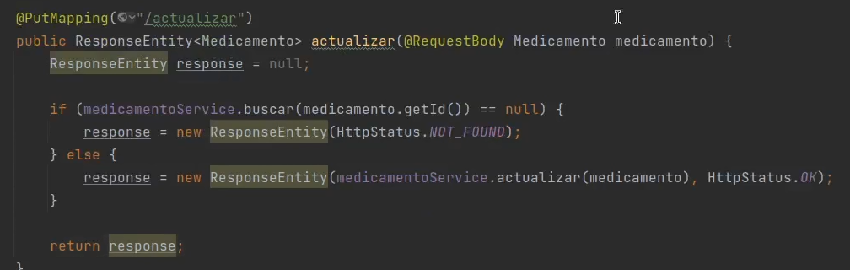

**Importante para entrega final: método update**

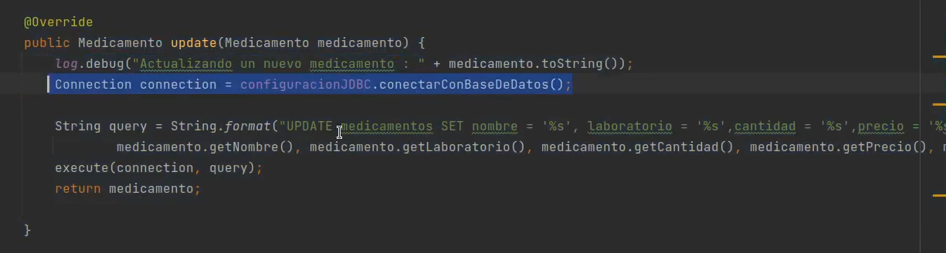

**Ejemplo para final: clase 28, con vistas, apis, json, controlador y modelo.**

Detalle:

* administrador tiene que ver los turnos
* domicilio no es otra tabla
* logica de que no se pisen los turnos

CLASE 28

Las APIs deben ser invocadas con JavaScript desde la vista para hacer todo más performante:

* GET: solo la URL en fetch

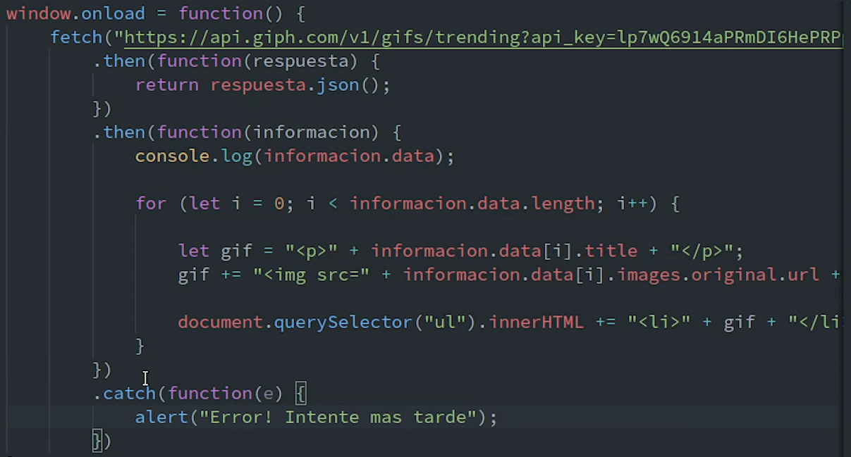

* POST: URL + datos

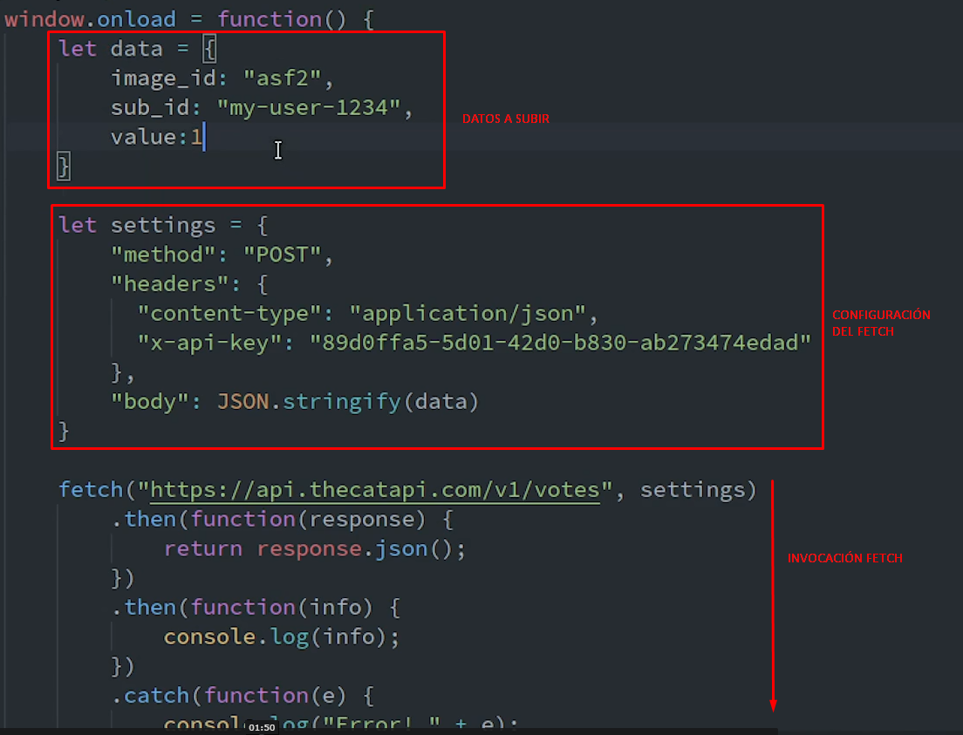

Unirest = para consumir servicios REST desde java:

1. Descargar la dependencia
2. La respuesta se guarda en objeto JsonNode (luego puede pasarse a DTO con Jackson

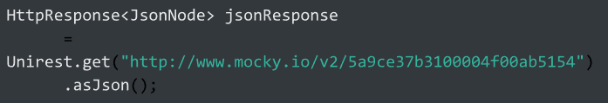

1. Pasamos parámetros como path variable

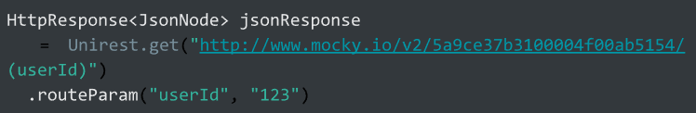

1. Para pasar un PUT o POST o DELETE:

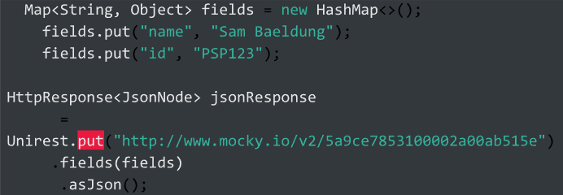

Otra forma:

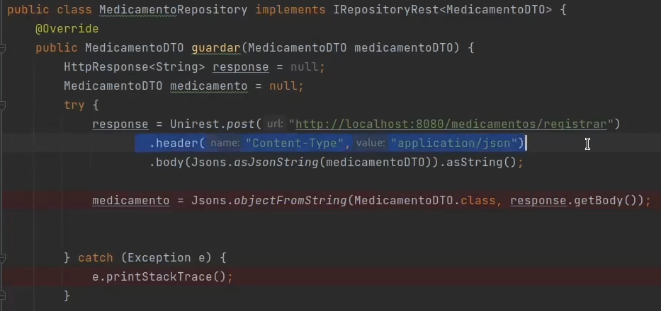

CLASE 30

Patrón inyección de dependencias = un objeto proporciona las dependencias de otro objeto. En cuando uso funcionalidades de otra clase, sin instanciarla. Tipos de inyección:

* Por constructor 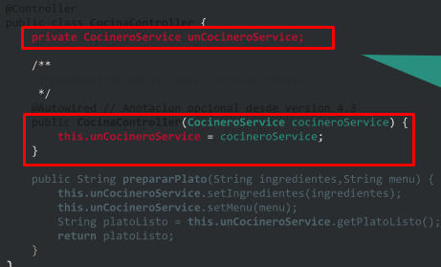
* Por setters 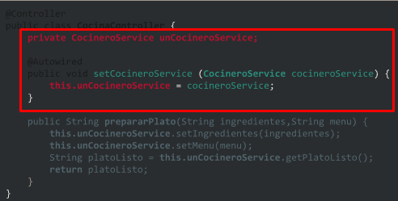
* Por interfaz 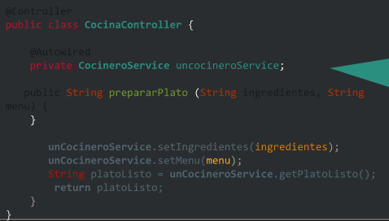

Cuando una clase usa una funcionalidad de otra, la primera depende de la segunda.

IoC = Inversion of Control. Ventajas:

* Modificar el sistema sin modificar las clases
* Proporciona modularidad
* Evita dependencias entre clases.

Por ejemplo, esto es dependencia en constructor sin framework:

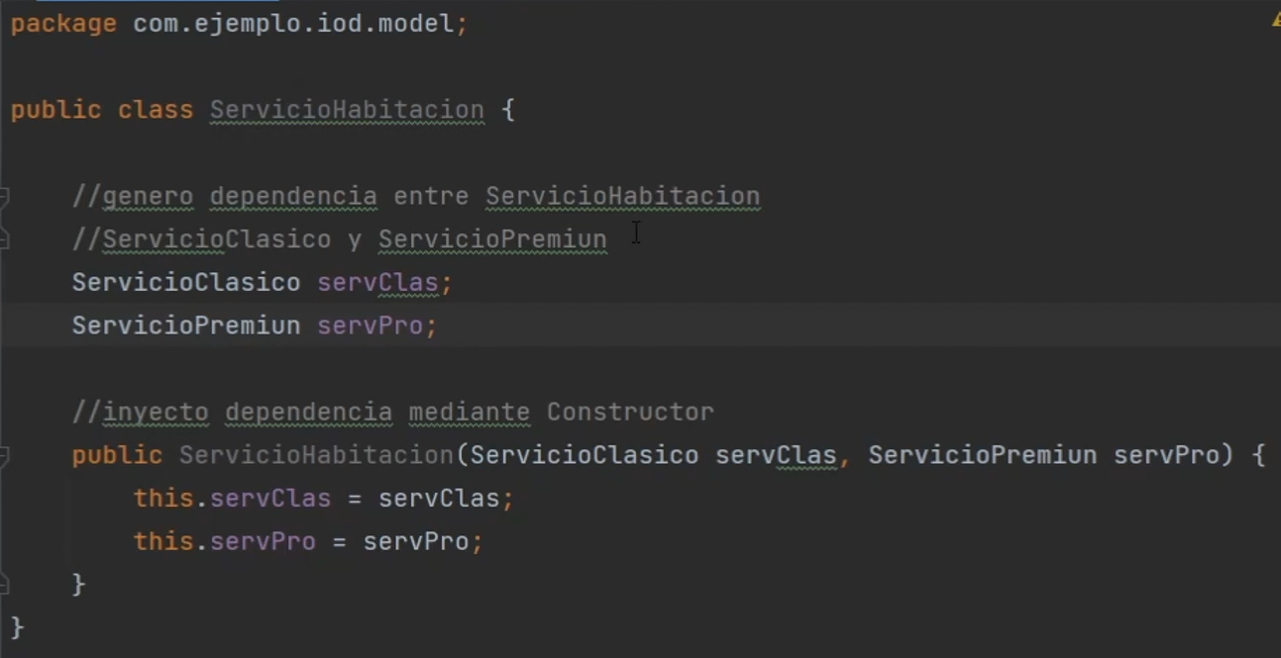

Pero con Spring en controlador:

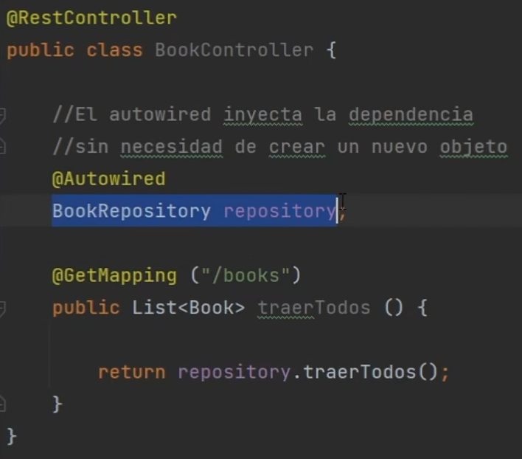

Beans = objetos que son la columna vertebral de la aplicación, instanciado, ensamblado y administrado por un contenedor de inversión de control.

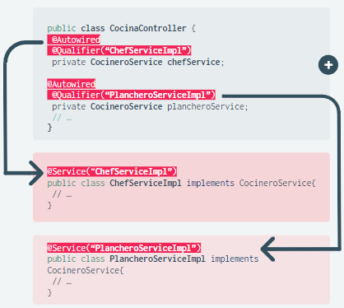

**Indicaciones para TP final**

Utilizar las anotaciones @Repository, @Service y @Autowired para que spring registre e inyecte las dependencias en nuestras capas.

Atención, antes de ejecutar los test tenés que agregar la siguiente anotación en la clase que contiene los tests.

@RunWith(SpringRunner.class)

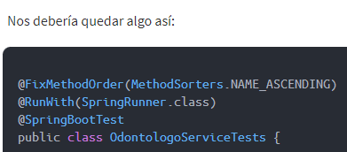

CLASE 31

Las bases de datos relacionales siguen los siguientes principios:

* Atomicidad: todas las transacciones fallan o tienen éxito como unidad
* Consistencia: los datos cambian entre estados válidos
* Aislamiento: concurrencia no causa efectos secundarios
* Durabilidad: el estado persiste aun con fallas del sistema

ORM = Mapeo Objeto Relacional. Ventajas:

* Usa caracteristicas de la orientación a objetos.
* No usa código SQL
* Interactúa con diferentes gestores de bases de datos
* Encapsula la lógica desacoplándola del resto de la aplicación
* Brinda seguridad de la capa de datos contra ataques.

Desventajas:

* No sirve para consultas completas.
* Si solo se requiere ver los datos, configurar el ORM lleva más tiempo que usar por ejemplo JDBC.

JPA = Java persistence API = colección de clases y métodos que almacenan datos de una BD. No es Framework, son conceptos. Es una API.

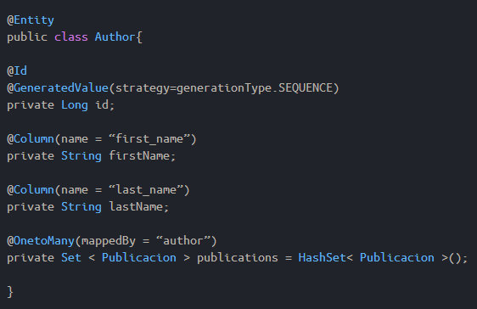

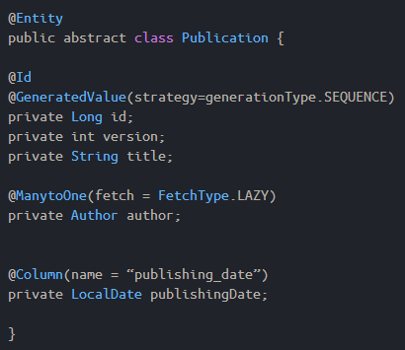

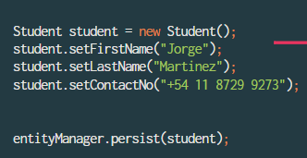

Recordar agregar dependencia de BD:

<dependency>

<groupId>org.springframework.boot</groupId>

<artifactId>spring-boot-starter-data-jpa</artifactId>

<version>2.6.6</version>

</dependency>

Hibernate: ORM. Mapea las clases. HQL hace que se generen queries independientes de la BD.

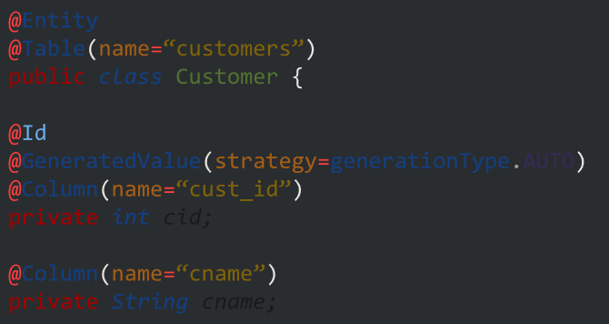

Título de clase (y ya no tengo que escribir los métodos):

* ToString
* Getter
* Setter
* Entity

GeneratedValue:

* Auto
* Indentity: autoincremental
* **Sequence**: puede personalizarse
* Table: usa una tabla de BD usando el último valor de clave primaria.

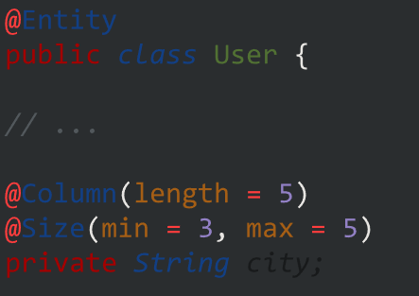

Column:

* Name
* Length
* Nullable
* Unique

Pasos para usar Hibernate:

1. Dependencias en POM

<dependency>

<groupId>org.springframework.boot</groupId>

<artifactId>spring-boot-starter-data-jpa</artifactId>

<version>2.6.6</version>

</dependency>

<dependency>

<groupId>com.h2database</groupId>

<artifactId>h2</artifactId>

<version>2.1.212</version>

</dependency>

1. Texto en aplication.properties

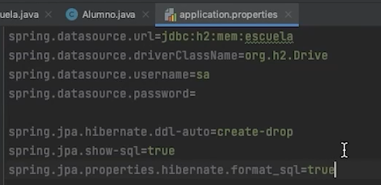

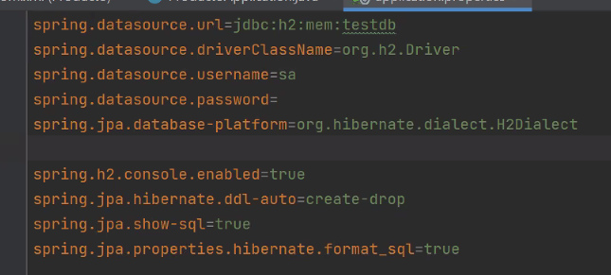

1. Crear la clase
2. Crear el repositorio (que no va a ser HP2)

public interface IStudentRepository extends JpaRepository <Student , Long> {}

1. Crear el servicio

public class StudentService {

private final IStudentRepositoroy studentRepository;

public StudentService(IstudentRepository studentRepository) {

this.studentRepository = studentRepository;

}}

Los métodos CRUD con hibernate ya están definidos, entonces, cuando estos en la implementacion del servicio, no necesito detallar como hacer todo, sino usar los métodos save, findByID, etc.

CLASE 33

Anotaciones de JPA

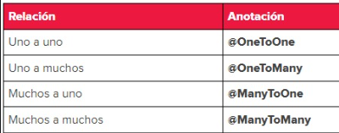

Uno a uno con clave foránea:

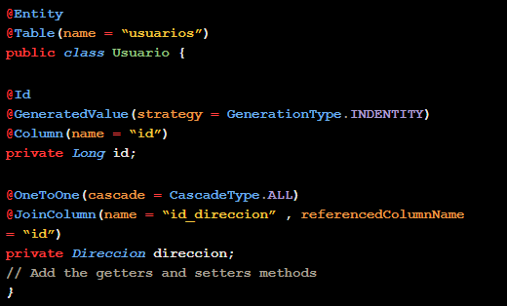

Pero si es bidireccional, en la otra clase también se aclara:

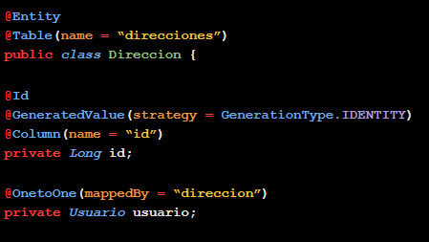

Si es uno a muchos:

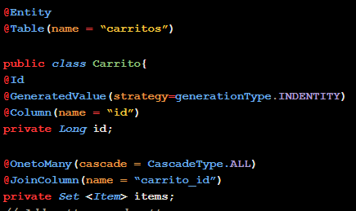

Y si es bidireccional, el OneToMany no detalla el tipo en la segunda clase, y agrega el jsonIgnore para que no quede un bucle infinito:

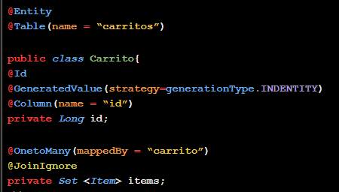

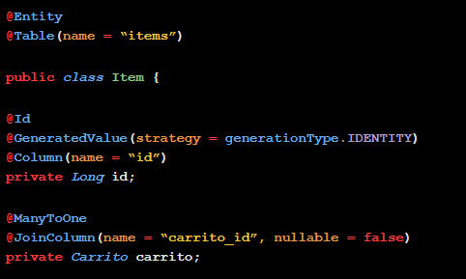

Muchos a muchos:

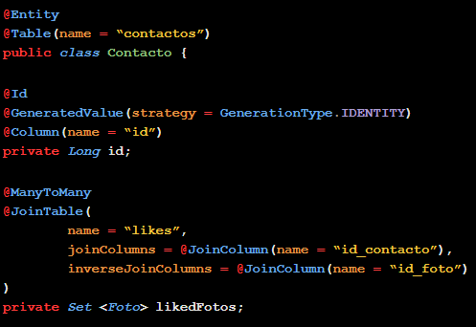

Y cuando es bidireccional solo agrega el jsonIgnore

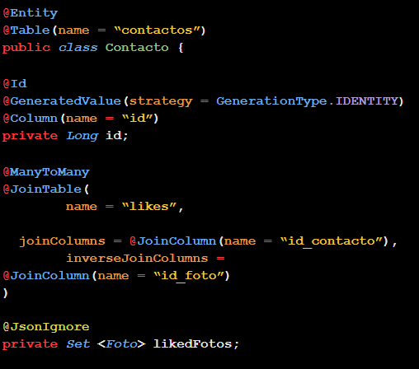

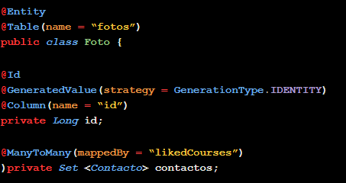

El @cascade dice como se van a comportar las tablas asociadas.

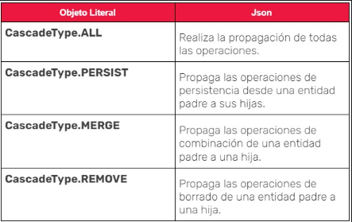

@fetchType.LAZY = para que no se carguen los datos hasta que los necesite (especialmente en los join). Es lo contrario de EAGER.

Para crear claves compuestas, en el mismo lugar donde ponemos la entity, creamos la clase entityKey y la vinculamos a la primera.

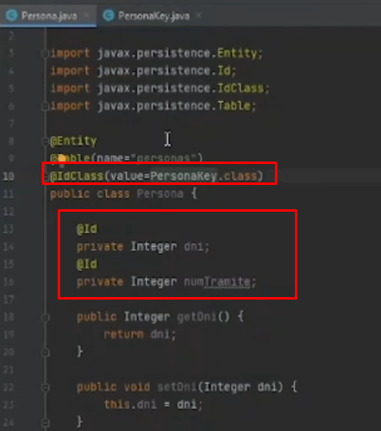

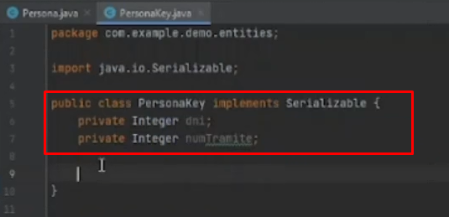

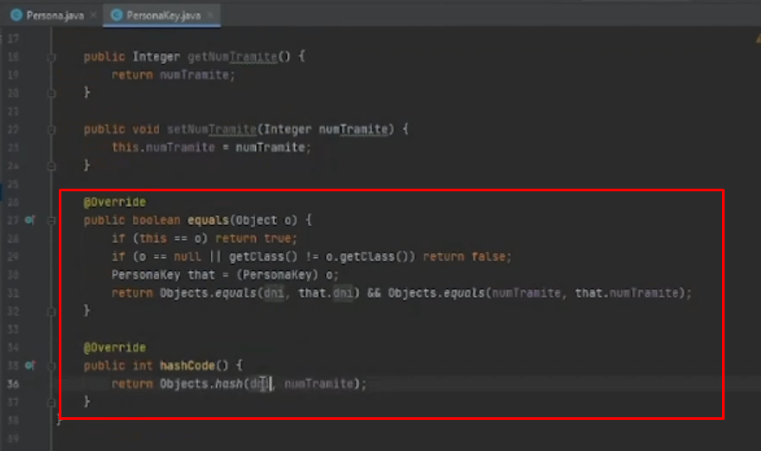

CLASE 34

Para usar las consultas HQL, en la clase repository donde hago los métodos, sobre el método agrego la @Query:

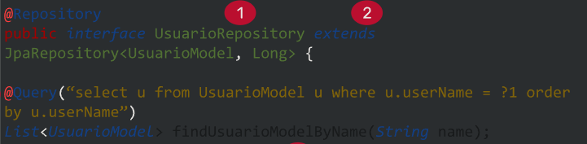

Si quiera que la query reciba parámetros, le digo el lugar que ocupará ese parámetro. En este caso, además va a devolver el objeto a (Alumno) que está en la tabla Alumno.

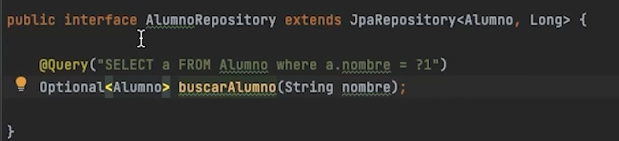

CLASE 38

MongoDB: base de datos no relacional, permite consultas super rápidas, especialmente cuando manejan grandes cantidades de datos diversos y complejos. Organiza la información en documentos, no en tablas. Cada fila (registro) es un documento y se almacenan en colecciones. Es de alto rendimiento y disponibilidad. Los datos se almacenan en BSON (binary Json).

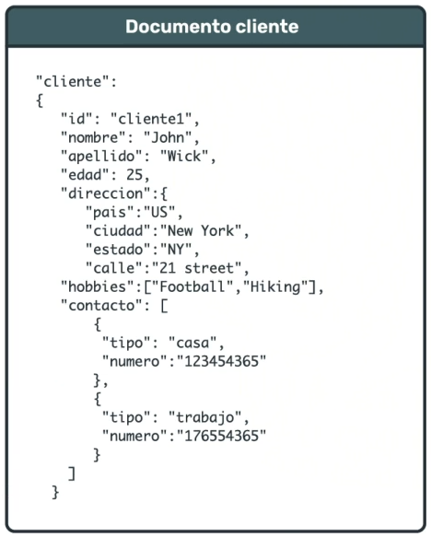

Características:

* Gestión de datos
* Persistencia
* Fragmentación automática
* Fácil replicación
* Soporte profesional
* Consultas de datos

En clase 🡪 escribo @Document (porque se va a basar en esa clase para armar cada documento)

En atributo 🡪 escribo @Field, @Id, @Trasient (para que no sea persistido), @Indexed (prepara el campo para ser filtrado por éste), o @DbRef (para señalar que corresponde a otro objeto, como un join)

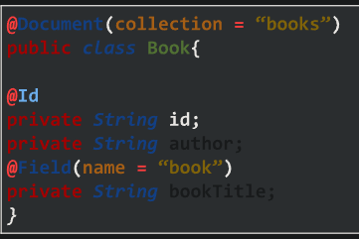

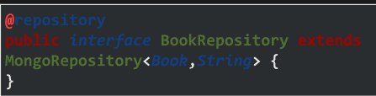

Para usarla en intellij agrego la configuración de mongo:

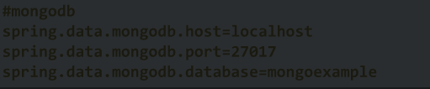

CLASE 40

Microservicios: dividir una app en componentes independientes y especializados que se ejecutan como servicios. Permite escalar la parte que se necesite en más servidores a bajo costo (en vez de replicar toda la estructura). Ventajas:

* Más ágil el desarrollo,
* escalado flexible,
* libertad tecnológica,
* resistencia a errores,
* más fácil el mantenimiento.

Desventajas:

* mayor consumo de memoria
* inversión de tiempo inicial para diseñarlos
* complejidad de gestión
* dificultad en la realización de pruebas globales

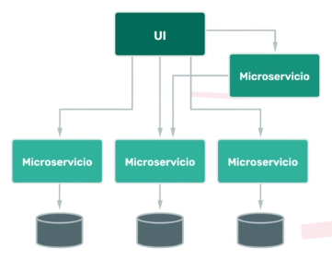

Comunicación entre servicio con HTTP (REST, GraphQL y gRPC), que es síncrona, o MQTT, STOMP, AMQP que son asíncronas, es decir, no espera la respuesta (Apache Kafka Stream, RabbitMQ).

Si usamos síncrona, sus desventajas:

* baja performance
* pérdida de autonomía
* manejo de fallas complejo.

CLASE 41

Atrapar excepciones: try – catch – finally

Lanzar excepciones: if (…) throw new RunTimeException(“texto”).

Crear tipo de excepción: public class ExcepcionUno extends Exception { public ExcepcionUno (String msg) { super(msg); } }

En spring, agregar @ExceptionHandler dentro del controller.

1. Crear la excepcion relacionada a un status de respuesta de la API

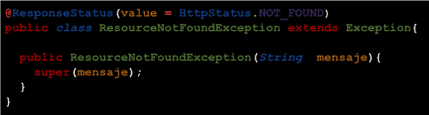

1. Atrapar la excepción en el controller

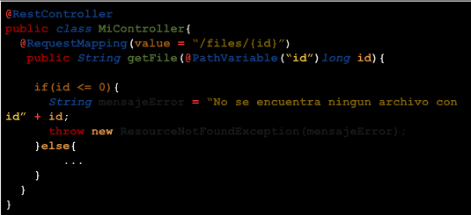

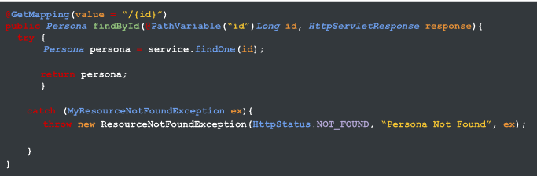

1. Creo un manejador de excepciones en el controlador, o uno global

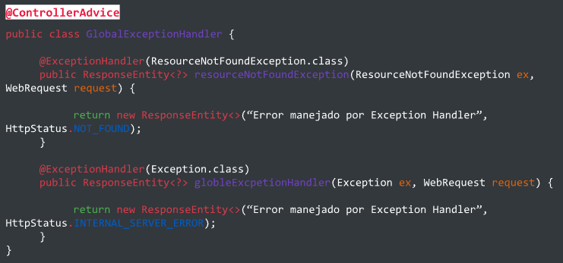

Entonces:

1. Creo la clase de excepción

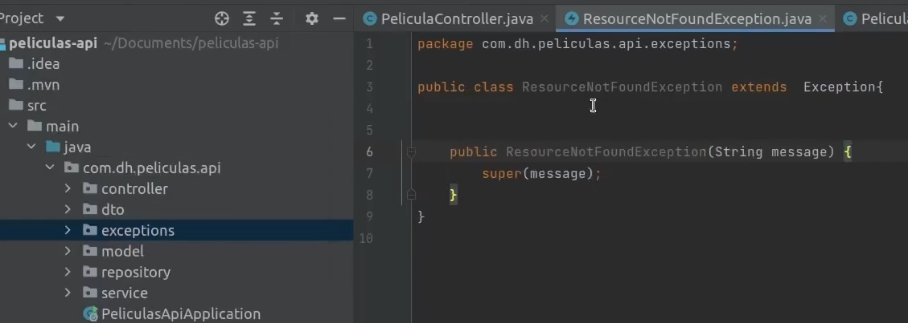

1. En el servicio pongo que se lanza la excepción: pasa de

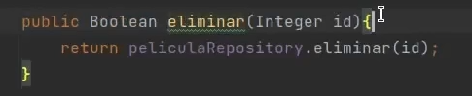 a

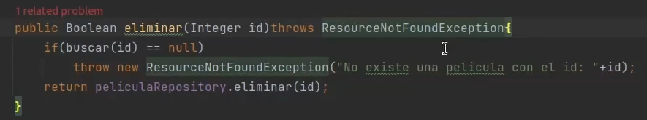

1. Luego en el controller atrapa la excepción: pasa de

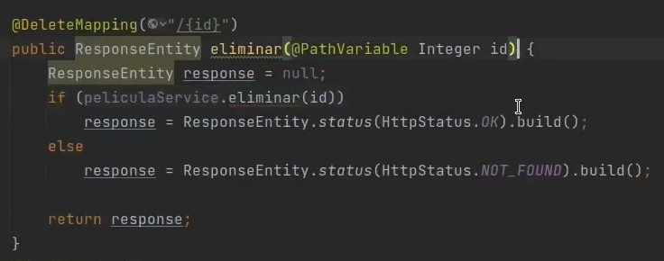 a

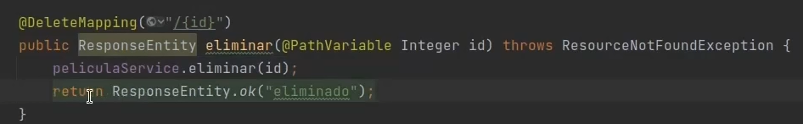

1. Defino cómo procesar el error con un nuevo método en el controller o en una clase global si lo voy a usar en varios controladores.

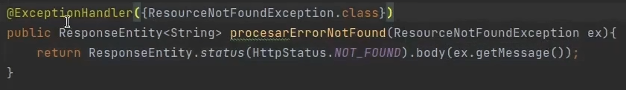

CLASE 43

Spring Security. Operaciones de seguridad

* Autenticación: verificación de identidad
* Autorización: si tiene permitido hacer alguna tarea o acceder a recursos

Autenticar y autorizar según base de datos (JDBC):

1. Agregar librería en pom:

<dependency>

<groupId>org.springframework.boot</groupId>

<artifactId>spring-boot-starter-security</artifactId>

<version>2.7.0</version>

</dependency>

1. Configurar roles y usuarios
   1. Package Login (el profesor puso el usuario y rol dentro de model)
   2. Clase AppUser como @Entity (debe tener un atributo de tipo rol)
   3. 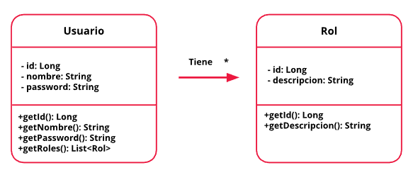
   4. Ponerle el @id, el @generated value, y getters y setters
   5. Implementar interface UserDetailsService
   6. 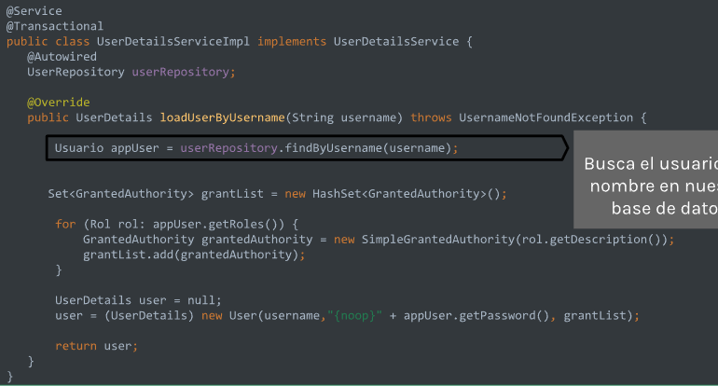
   7. Todos los demás métodos, solo les pongo que devuelvan true.
2. Configurar autenticación y seguridad de URL
   1. Creo una interface repositorio que extienda de JPA.
   2. Encima de la interface, agrego @Repository y @Transactional
   3. 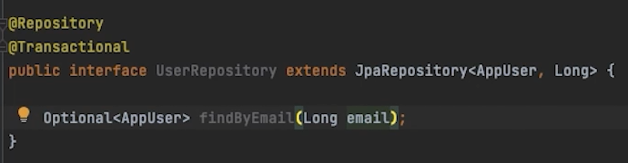
   4. Creo clase DataLoader con la notacion @Component e implementa ApplicationRunner, para que me agregue datos a la BD
   5. 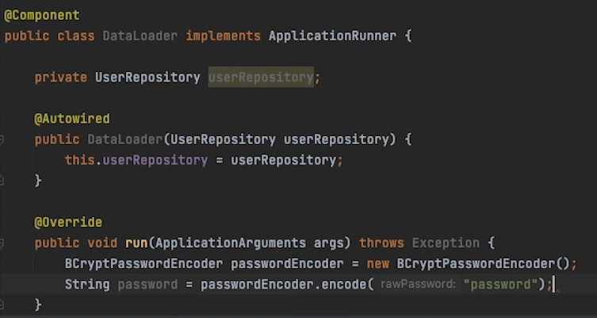
   6. 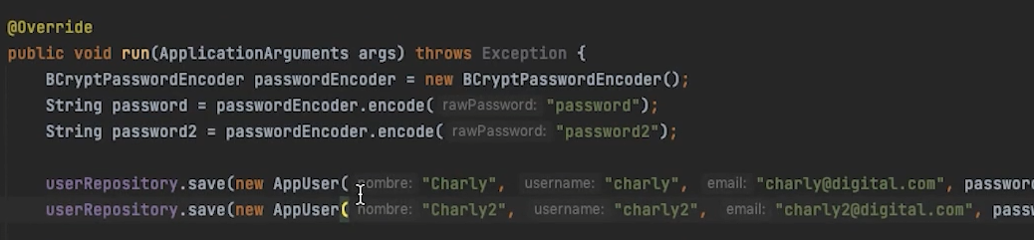
   7. Creo la clase SecurityConfiguration
   8. @EnableWebSecurity y @Configuration
   9. Extends WebSecutiryConfigurerAdapter
   10. 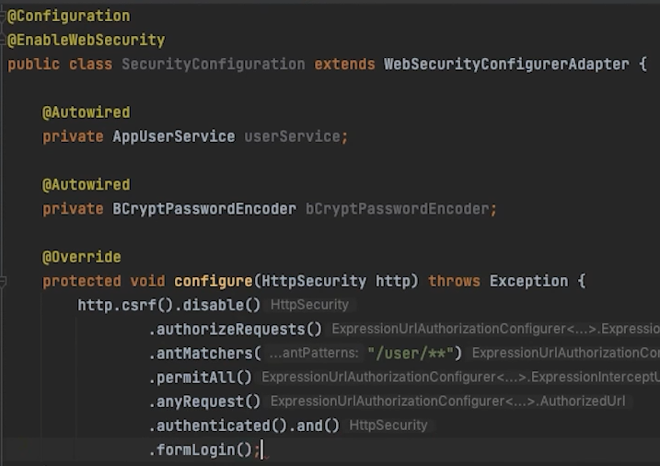
   11. 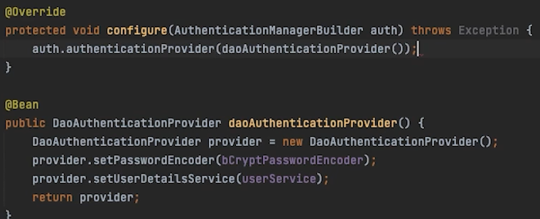
3. Encriptar la contraseña
   1. Creo la clase PasswordEncoder, de tipo @Configuration
   2. Instanciamos BcryptPasswordEncoder con un valor del 4 al 31.
   3. 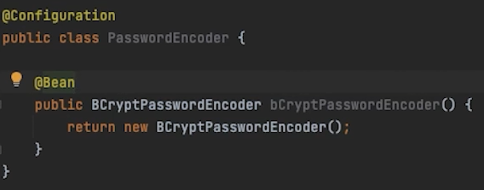
   4. 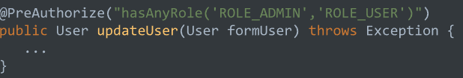
4. Hago el controlador
   1. 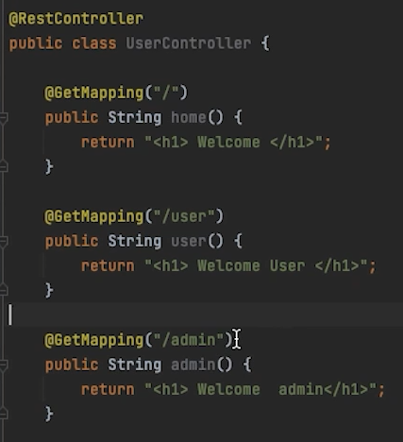

Se pueden crear cookies de logueo:

1. En método configure
2. .rememberMe().key("uniqueAndSecret")
3. logout().deleteCookies("JSESSIONID")
4. Y agregar el checkbox al formulario

<div class="form-check" id="rememberme-group">

<input type="checkbox" class="form-check-input" name="my-remember-me" id="remember-me">

<label class="form-check-label" for="remember-me" style="color:white;">Recordarme</label>

</div>

CLASE 44

JSON Web Token. Estructura:

* Header
* Payload
* Signature

Para construir API que genere token:

1. Agregar al POM dependencias de jwt
   1. 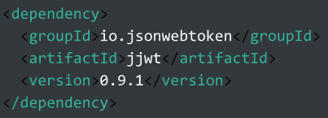
   2. <dependency>

<groupId>org.springframework.boot</groupId>

<artifactId>spring-boot-starter-security</artifactId>

<version>2.7.0</version>

</dependency>

1. Crear una clase JWTUtil
   1. 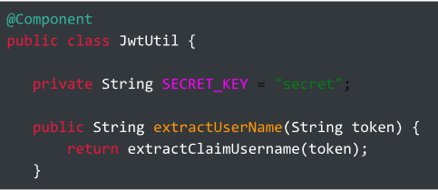
   2. 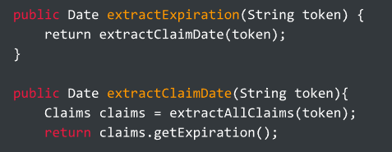
   3. 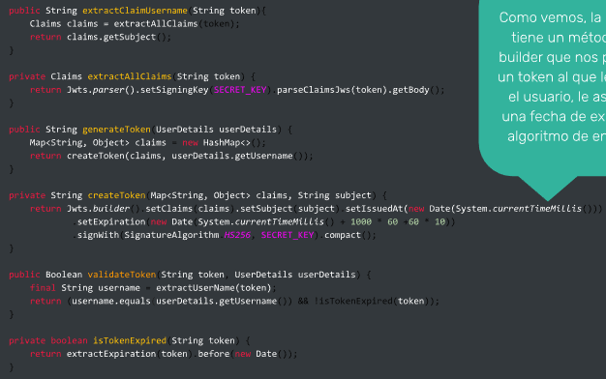
2. Crear la clase SecurityConfiguration
   1. 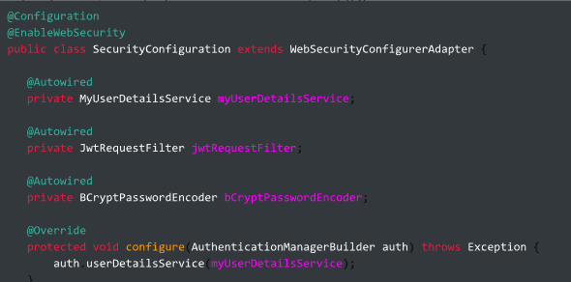
   2. 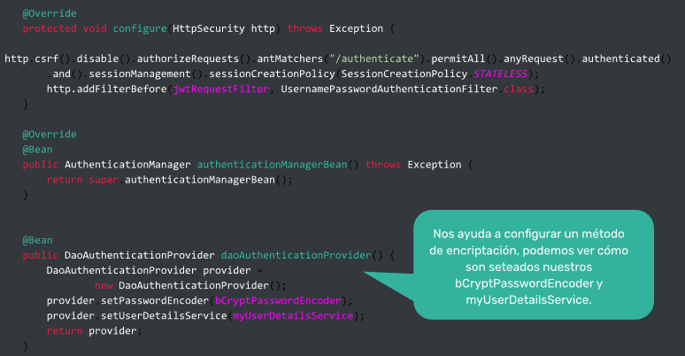
3. Agregar el JWTRequestFilter
   1. 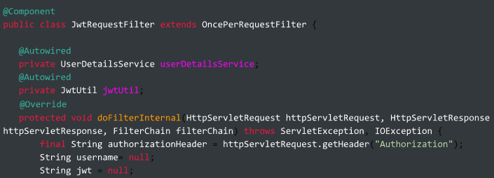
   2. 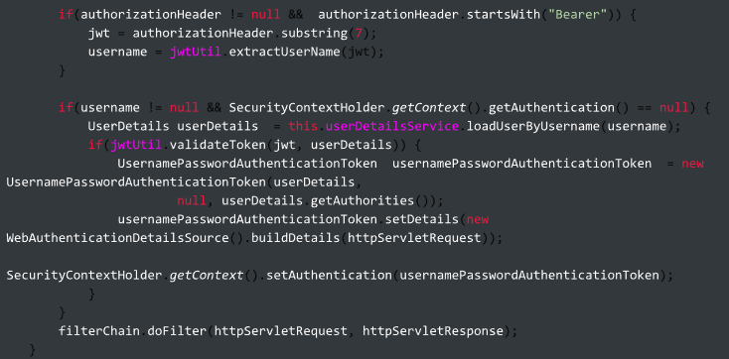
4. Agregar la clase PasswordEncoder
   1. 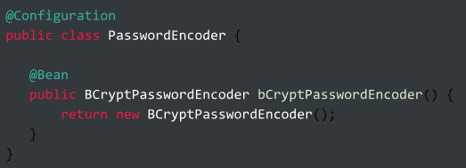
5. Crear el controlador
   1. 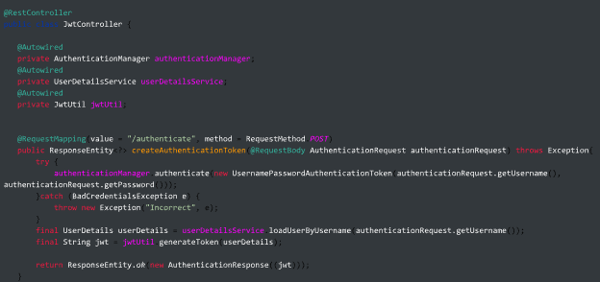

**Clase 44, hoja 3, todo el codigo**

**Entonces:**

1. Hacer AuthenticationRequest() y AuthenticationResponse () dentro de model

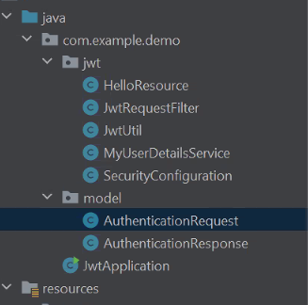

1. La request tiene usuario y contraseña
2. La response tiene solo un String
3. Luego armo todas las otras clases de la imagen (menos el HelloResource)
   1. JwtRequestFilter
   2. MyUserDetailsService: servicio que crea el usuario
   3. SecurityConfiguration
   4. JwtUtil
4. El controlador genera la autenticacion

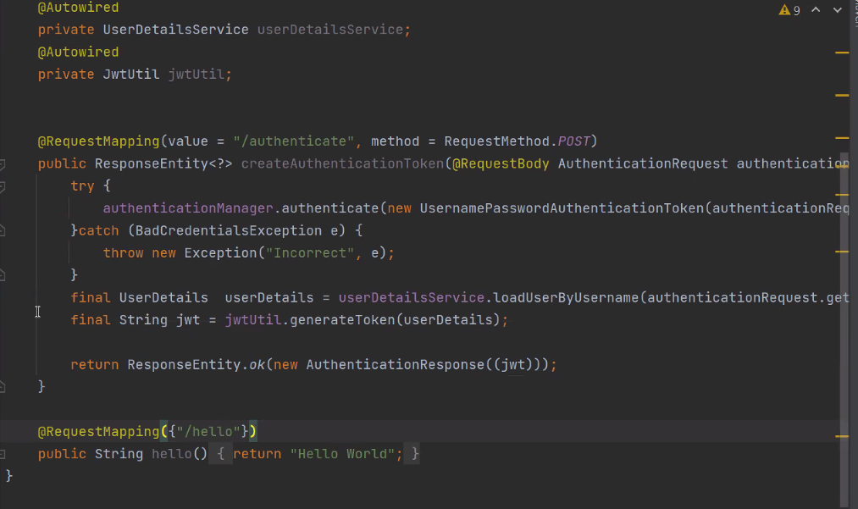

1. En este método defino quien puede acceder a qué API

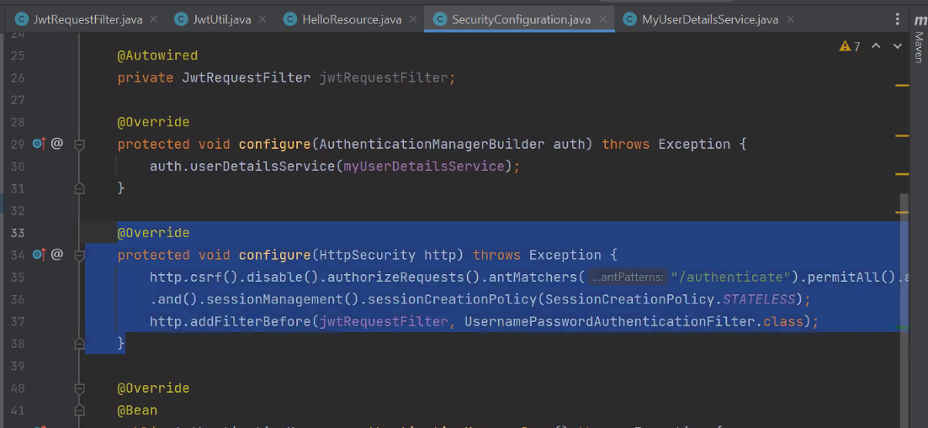

CLASE 46

Pruebas de integración con Mock MVC

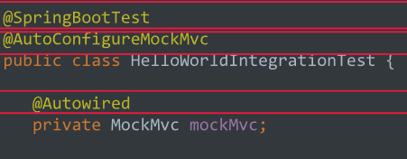

* Para testear una API get, le puedo decir qué debería decir algún campo del json que devuelve:

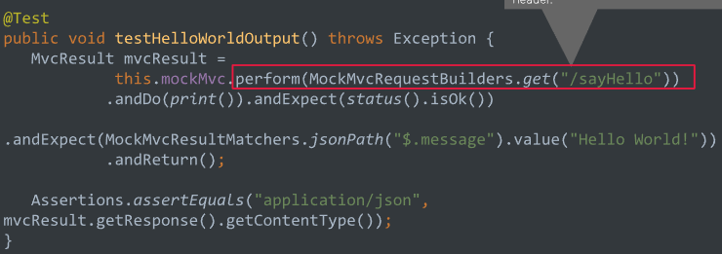

* Get con path variable:

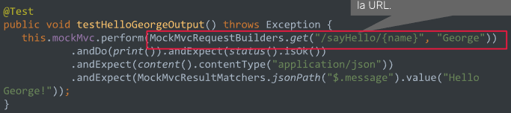

* Post

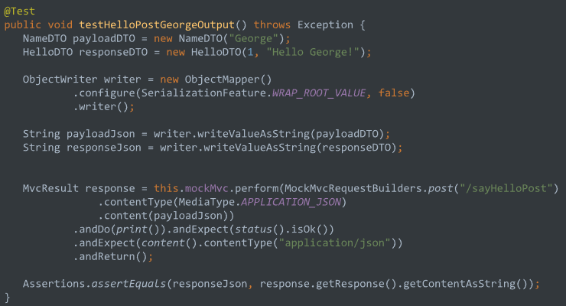

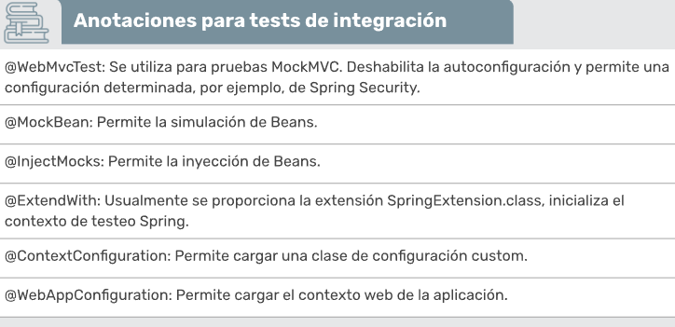

**Test de integracion del controller pacientes: busqueda por id, que devuelva 200 y en el body los datos del paciente.**

**Para desactivar seguridad: addFilters = false en @AutoConfigureMockMvc**

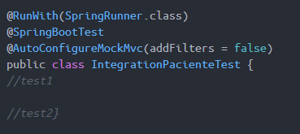

Swagger

1. Agrega la librería springdoc:
2. <dependency>  
    <groupId>org.springdoc</groupId>  
    <artifactId>springdoc-openapi-ui</artifactId>  
    <version>1.6.8</version>  
   </dependency>  
   <dependency>  
    <groupId>io.springfox</groupId>  
    <artifactId>springfox-swagger2</artifactId>  
    <version>2.9.2</version>  
   </dependency>  
   <dependency>  
    <groupId>io.springfox</groupId>  
    <artifactId>springfox-swagger-ui</artifactId>  
    <version>2.9.2</version>  
   </dependency>
3. Hacer correr el proyecto
4. Entro a localhost:8080/swagger-ui.html

